ОБЩЕСТВО С ОГРАНИЧЕННОЙ ОТВЕТСТВЕННОСТЬЮ «ДОРМОСТПРОЕКТ»


РАЗРАБОТЧИК:
ООО «ДорМостПроект»
Генеральный директор

_________А.В. Дьячков

КОМПЛЕКСНАЯ СХЕМА
ОРГАНИЗАЦИИ ДОРОЖНОГО ДВИЖЕНИЯ
НОВОДЕРЕВЕНЬКОВСКОГО
муниципального района
ОРЛОВСКОЙ ОБЛАСТИ
В ОТНОШЕНИИ территории
П.Г.Т. Хомутово



394018, г. Воронеж, ул. Куколкина, д. 18;E-mail: dmproekt36@yandex.ru; тел. / факс (473) 233-43-38; 8(980) 248-50-78,8 (951) 866-92-11; ИНН/КПП 3664103312/366401001; р/c 40702810903000001382;
Филиал СДМ-Банк" (ПАО) в г.Воронеже; к/c 30101810500000000778; БИК 042007778; ОГРН 1103668011204

Воронеж – 2018 г.
СОДЕРЖАНИЕ
1. СБОР И АНАЛИЗ ИСХОДНЫХ ДАННЫХ 4
1.1 Сбор и анализ официальных документарных статистических, технических и других данных, необходимых для разработки проекта 4
1.1.1 Общие сведения, демографические сведения, трудовая миграция 4
1.1.2 Анализ программных документов и документов территориального планирования 14
1.2 Подготовка и проведение натурных транспортных обследований 21
1.2.1 Подготовка и проведение натурных обследований интенсивности движения и состава транспортного потока 21
1.2.2 Анализ пассажиропотоков на автобусном пассажирском транспорте 28
1.3 Анализ результатов обследований и оценка существующих параметров УДС и схемы организации дорожного движения 30
1.4 Анализ формирования парковочного пространства 37
1.5 Анализ статистики аварийности с выявлением причин возникновения ДТП, наличия резервов по снижению количества и тяжести последствий 39
1.6 Анализ существующей системы пассажирского транспорта на территории муниципального образования с учетом характера пассажиропотоков 42
1.7 Оценка уровня транспортной доступности с учетом транспортных корреспонденций с другими муниципальными образованиями и территориями 45
2. РАЗРАБОТКА ТРАНСПОРТНОЙ МОДЕЛИ 48
2.1 Проведение транспортного районирования на базе социально-экономической статистики 48
2.2 Ввод параметров улично-дорожной сети, транспортных инфраструктурных объектов 51
2.3 Ввод маршрутной сети, остановок и интервалов движения городского пассажирского транспорта 54
2.4 Разработка методики и создание модели расчёта транспортного спроса для транспортных и пассажирских перемещений на основе результатов опроса и других полученных данных 56
2.5 Расчёт перераспределения транспортных и пассажирских потоков, создание матрицы корреспонденции 58
2.6 Калибровка мультимодальной макромодели по интенсивности транспортных и пассажирских потоков 65
2.7 Разработка вариантов транспортной макромодели прогнозных лет на основании существующих планов и прогнозов социально-экономического развития муниципального образования 69
2.7.1 Разработка варианта транспортной модели на перспективу до 2023 года 69
2.7.2 Разработка варианта транспортной модели на перспективу до 2028 года 75
2.7.3 Разработка варианта транспортной модели на долгосрочную перспективу до 2030 года 80
3 РАЗРАБОТКА МЕРОПРИЯТИЙ В РАМКАХ КСОДД 86
3.1 Разработка мероприятий по развитию УДС и организация движения транспорта 86
3.1.1 Реконструктивно-планировочные мероприятия 86
3.1.2 Организационные мероприятия 88
3.2 Мероприятия по организации движения грузового транспорта 89
3.3 Разработка мероприятий по оптимизации системы пассажирских перевозок 91
3.4 Разработка мероприятий по совершенствованию условий велосипедного и пешеходного движения 93
3.5 Разработка мероприятий по повышению общего уровня безопасности дорожного движения 95
3.6 Разработка мероприятий по оптимизации парковочного пространства 97
3.7 Разработка Программы взаимоувязанных мероприятий по развитию транспортной системы и оптимизации схемы организации дорожного движения 99
СПИСОК ИСПОЛЬЗУЕМЫХ ИСТОЧНИКОВ 100

1. СБОР И АНАЛИЗ ИСХОДНЫХ ДАННЫХ

1.1 Сбор и анализ официальных документарных статистических, технических и других данных, необходимых для разработки проекта

1.1.1 Общие сведения, демографические сведения, трудовая миграция
Новодеревеньковский муниципальный район расположен на северо-востоке Орловской области и граничит:
- на севере с Корсаковским районом Орловской области и Тульской областью;
- на востоке с Тульской и Липецкой областями;
- на юге с Краснозоренским и Верховским районами Орловской области;
- на западе с Верховским и Новосильским районами Орловской области.
Территория района – 1024,9 км².
Районным центром является поселок Хомутово. Внешние связи осуществляются автомобильным транспортом, расстояние от п.г.т. Хомутово до г. Орел – 105 км, ближайшая железнодорожная станция расположена в районном центре п.г.т. Хомутово.
Протяженность района с севера на юг – 32 км, с востока на запад – 45 км.
Сельское хозяйство района реоргани зовано и в настоящее время имеет следующую структуру: ООО "Богоявленское", ООО "Истоки", ЗАО " Орелагроюг", ОАО "Новодеревеньковсксельхозтехника", ООО "Орёл-Агро-Продукт", ОП "Рассвет", ООО "Шацк Золотая Нива", ОП "Судбищи", ООО "Авангард-Агро-Орёл",ООО "Золотая Лагуна", Новодеревеньковский отдел филиала ФГБУ (федерального государственного бюджетного учреждения)"Россельхозцентр", АО "Агронова-Орел", ООО "Паньковское".
Новодеревеньковский район имеет небольшой промышленный потенциал, который сконцентрирован в п.г.т. Хомутово. Это ООО «Новодеревеньковский пищекомбинат», ОП ООО «РПЗ Люкс», МУП «Бытовик» и др.
Социальную сферу района представляют Шатиловский лицей (с филиалами), 4 средних школы (с филиалами), Детско-юношеская спортивная школа, Школа искусств, 14сельских Домов культуры, 1 районная библиотека, 14 сельских библиотечных филиалов, Дом-интернат для граждан пожилого возраста и инвалидов, ЦРБ, поликлиника, 19 фельдшерско-акушерских пунктов, 2 аптеки.
В торговой отрасли осуществляют деятельность 68 предприятий потребительского рынка, 2 раза в неделю работает ярмарка в п.г.т. Хомутово.
Связь обеспечивается двумя предприятиями: районным узлом электрической связи и районным узлом федеральной и почтовой связи. Кроме того, район обеспечен устойчивой мобильной связью четырех ведущих операторов.
В состав района входит 1 городское поселение и 7 сельских поселений:
1. Городское поселение Хомутово (центр п.г.т. Хомутово)
2. Новодеревеньковское сельское поселение (центр п.г.т. Хомутово)
3. Суровское сельское поселение (центр д.Кулеши)
4. Паньковское сельское поселение (центр с.Паньково)
5. Никитинское сельское поселение (центр п.Михайловка)
6. Старогольское сельское поселение(центр с.Старогольское)
7. Судбищенское сельское поселение (центр с.Судбище)
8. Глебовское сельское поселение (центр с.Глебово)
Наиболее высокой плотностью отличается городское поселение Хомутово (районный центр п.г.т. Хомутово), Суровское и Паньковское сельские поселения. Здесь хорошо развита инженерно-транспортная инфраструктура.
Население Новодеревеньковского муниципального района составляет 9528 человек. В городских условиях (п.г.т. Хомутово) проживают 42,86% населения района (4084 человек). Плотность населения – 9,3 чел. на км². В трудоспособном возрасте – 52,5% населения района (4999 человек), моложе трудоспособного возраста – 19,4%(1852 человек), старше трудоспособного возраста – 28,1% (2677человек).
Количество рабочих мест в районе – 2746.
На территории района осуществляют деятельность 237 субъектов малого и среднего предпринимательства, из них 25 предприятия и 212 предпринимателей без образования юридического лица.
Среднесписочная численность работающих на крупных и средних предприятиях составила 2740 человек, из них 640 человек занято в агропромышленном секторе. Сохраняется стабильная ситуация на рынке труда. Уровень регистрируемой безработицы на 1 января 2018 года составил 0,87%, официально признано безработными 40 человек.
Естественная убыль за 2017 год составил 165 человек, данный показатель снизился по сравнению с предыдущими годами. Коэффициент естественной убыли на 1000 человек населения за 2017 год составил 9,0. Миграционное снижение населения за 2017 год составило – 51 человек.
В Новодеревеньковском муниципальном районе насчитывается 86 населенных пунктов в составе одного городского и семи сельских поселений (рисунок 1). В таблице 1 представлен перечень сельских поселений и населенных пунктов района с численностью населения проживающего в них и их площадью.
Таблица 1 – Перечень сельских поселений и населенных пунктов
№ п/п | Сельское  поселение | Административный центр | Кол-во населенных пунктов | Население, чел. | Площадь, км²
1 | Городское поселение Хомутово | п.г.т.Хомутово | 1 | 4084 | 7,80
2 | Глебовское | село Глебово | 6 | 464 | 131,01
3 | Никитинское | п. Михайловка | 24 | 1142 | 187,54
4 | Новодеревеньковское | п.г.т. Хомутово | 11 | 749 | 133,24
5 | Паньковское | с. Паньково | 3 | 488 | 101,18
6 | Старогольское | с. Старогольское | 13 | 790 | 157,46
7 | Судбищенское | с. Судбище | 15 | 714 | 161,58
8 | Суровское | д. Кулеши | 13 | 1097 | 145,09
Итого |  |  | 86 | 9528 | 1024,9

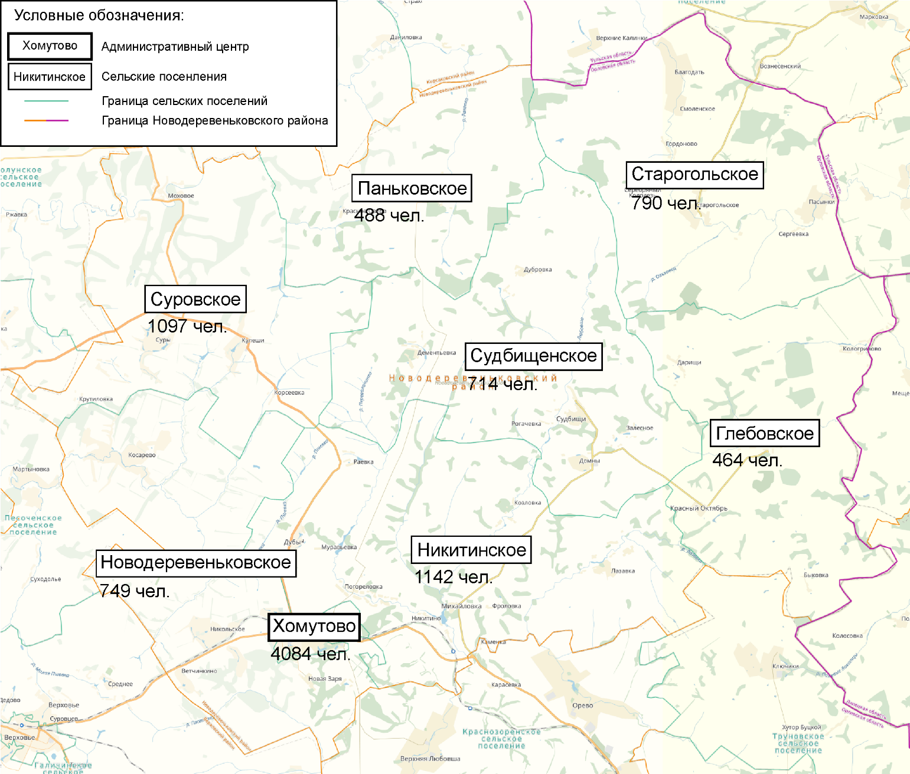
Рисунок 1 –Сельские поселения
Новодеревеньковского муниципального района

Подавляющая доля рабочих мест расположена п.г.т. Хомутово. В настоящий момент в поселке Хомутово работают школы, детские сады, отделения почтовой связи, банки, магазины, муниципальные службы и многое другое. Перечень объектов притяжения на территории Новодеревеньковского муниципального района (в т.ч. п.г.т. Хомутово) представлен в таблице 2.
Существующая жилая застройка Новодеревеньковского муниципального района представлена одно-, двух- и трехэтажными многоквартирными домами (8%) и индивидуальными жилыми домами с приусадебными участками (92%).
Относительная удаленность района от города Орла (105 км) и основных транспортных магистралей края является сдерживающим фактором в развитии района. Основным видом транспортных связей является автомобильный транспорт.
Основной внутрирайонной магистралью регионального значения является автодорога 54 ОП Р3 54К6«Орел–Елец», Хомутово – Корсаково и Хомутово –Новосиль.
Большинство передвижений в районе приходится на личный автотранспорт. Распределение внутренних трудовых миграций по видам транспорта следующее:
- на общественном автомобильном транспорте –20%;
- на личном автомобильном транспорте–80%.
По данным ОГИБДД МОМВД России «Новодеревеньковский» число зарегистрированных автомобилей на территории Новодеревеньковского муниципального района составляет 4128единиц, из них:
- легковых автомобилей – 3342 единицы;
- грузовых автомобилей и спецтехники – 786 единиц.
Уровень автомобилизации Новодеревеньковского муниципального района составляет 351 автомобиль на 1000 жителей.
Внешние трудовые миграции района представлены в соседние районы.
Перечень объектов притяжения на территории Новодеревеньковского муниципального района представлен в таблице 2.
Таблица 2– Список объектов притяжения на территории Новодеревеньковского муниципального района
№ п/п | Наименование | Адрес расположения.
Объекты сельского хозяйства, промышленности и производства, строительства
1 | ООО "Новодеревеньковский пищекомбинат" | п.г.т. Хомутово, ул. Кооперативная, 28
2 | ООО "Курдяевка" | д. Курдяевка, ул. Светлая, 1
3 | МУП "Бытовик" | п.г.т. Хомутово, ул. Кооперативная, 17
4 | ПАО МРСК | п.г.т. Хомутово, ул. Энергетиков, 1
5 | АО "Орелоблэнерго" | п.г.т. Хомутово, ул. Кооперативная, 26
6 | ООО ИНТЕРРАО | п.г.т. Хомутово, ул. Комсомольская, 13
7 | МУП "Дружба" | п.г.т. Хомутово, ул. Первомайская, 7
8 | ООО "РПЗ Полюс" | п.г.т. Хомутово, ул. Строительная, 13
9 | "Рассвет"ООО "Орел-Агро-Продукт" | п. Дубы, ул. Мира, 3
10 | "Хомутовское" ЗАО "Орелагроюг" | п. Михайловка, ул. Молодежная, 27
11 | ООО "Истоки" | с. Кологривово, 58а
12 | ООО "Богоявленское" | с. Старогольское, 132
13 | ООО"Шацк Золотая Нива" ОП"Судбищи" | с. Судбище
14 | ООО "Авангард-Агро Орел" | д. Домны
15 | ООО "Золотая Лагуна" | д. Кулеши
16 | ФГБУ "Россельхозцентр" | п.г.т. Хомутово, ул. Октябрьская, 8
17 | АО "Агронова-Орел" | п.г.т. Хомутово, ул. Октябрьская, 61
18 | ООО "Паньковское" | п.г.т. Хомутово, с. Паньково, 80
19 | ОАО "Новодеревеньковсксельхозтехника" | п.г.т. Хомутово, ул. Комсомольская, 13
Объекты транспорта и связи
1 | ж/д станция "Хомутово" ОАО "РЖД" | п.г.т. Хомутово, пл. Кооперативная, д.8
2 | ОАО "Орелавтотранс" а/с п.Хомутово | п.г.т.Хомутово, Кооперативная улица, д.12
3 | ФГУП "Почта России" филиал | п.г.т.Хомутово, Кооперативная улица, д.7
4 | ПАО "Ростелеком" филиал | п.г.т.Хомутово
5 | Верховская дистанция пути филиала ОАО "РЖД" | п.г.т. Хомутово, пл. Кооперативная, д.8
6 | ООО "РУСавто" | п.г.т. Хомутово, пл. Кооперативная, д.21
7 | ПАО "Ростелеком" Орловский филиал МЦТЭТ | п.г.т.Хомутово, пл. Кооперативная, д.21
Бюджетные учреждения
1 | БСУСО ОО "Шатиловский Дом-интернат для граждан пожилого возраста и инвалидов" | п. Шатилово, д.82
2 | БУ ОО "ЦСОН (центр социального обслуживания населения) Новодеревеньковского района" | п.г.т.Хомутово, Комсомольская улица, д.3
3 | БУОО Новодеревеньковский межрайонный социально-реабилитационный центр для несовершеннолетних "Азимут" | п. Михайловка, ул. Молодёжная, д.23
4 | ФГБНУ (федеральное государственное бюджетное научное учреждение) Шатиловская с/х опытная станция (СХОС) ВНИИ (Всероссийского научно-исследовательского института) ЗБК (зернобобовых культур) | п. Шатилово
5 | Территориальный сектор ЗАГС Новодеревеньковского и Краснозоренского районов управления ЗАГС Орловской области | п.г.т.Хомутово, Набережная улица, д.3
Объекты здравоохранения
1 | БУЗ ОО (бюджетное учреждение здравоохранения Орловской области) "Новодеревеньковская ЦРБ" | п.г.т.Хомутово, Заводская улица, д.57
2 | Новодеревеньковский филиал БУ ОО "Орловский областной ветеринарный центр" | п.г.т.Хомутово, Кооперативная улица, д.3
Объекты образования
1 | Муниципальное бюджетное общеобразовательное учреждение (МБОУ) "Судбищенская средняя общеобразовательная школа" | с. Судбищи д.123
2 | Муниципальное бюджетное общеобразовательное учреждение (МБОУ) "Судбищенская средняя общеобразовательная школа" Краснооктябрьский филиал | с. Красный Октябрь, д.79а
3 | МБДОУ (муниципальное бюджетное дошкольное образовательное учреждение) "Судбищенский детский сад" Кологривовский филиал | с. Судбищи д.125
4 | МБДОУ "Краснооктябрьский детский сад" | с. Красный Октябрь
5 | МБОУ "Старогольская средняя общеобразовательная школа" | с. Старогольское, д. 120
6 | МБОУ "Паньковская средняя общеобразовательная школа" Дубровский филиал | д.Дубровка
7 | МБОУ "Паньковская средняя общеобразовательная школа" Журавлиновский филиал | д. Дементьевка
8 | МБДОУ"Паньковский детский сад" Дубровский филиал | д. Дубровка
9 | МБДОУ"Паньковский детский сад" | с. Паньково, д.75
10 | МБДОУ"Паньковский детский сад" Журавлиновский филиал | д. Дементьевка
11 | МБОУ "Мансуровская основная общеобразовательная школа" | п. Михайловка, ул. Молодежная, д.22
12 | МБДОУ"Мансуровский детскийсад Лазавский филиал" | д. Лазавка
13 | МБОУ "Шатиловский лицей" | п. Шатилово, д. 85
14 | МБОУ "Шатиловский лицей" Косаревский филиал | с. Косарево
15 | МБОУ "Шатиловский лицей" Моховской филиал | с. Моховое
16 | МБОУ "Дубовская основная общеобразовательная школа" | п. Дубы, ул.Школьная, д.3
17 | МБДОУ "Дубовской детский сад" | п. Дубы, ул.Школьная, д.7
18 | МБДОУ"Кулешовский детский сад" | д. Кулеши, д.12
19 | МБОУ "Никольская начальная общеобразовательная школа" | д. Никольское
20 | МБОУ "Хомутовская средняя общеобразовательная школа имени героя Советского Союза Домникова В.М." | п.г.т.Хомутово, ул. Победы д.1а
21 | МБДОУ "Детский сад комбинированного вида №1" | п.г.т. Хомутово, ул. Первомайская, д.3
22 | Муниципальное бюджетное образовательное учреждение дополнительного образования (МБОУДО) "Новодеревеньковский центр развития и поддержки детей" | п.г.т.Хомутово, ул.Советская, д.8
23 | МБОУДО "Детско-юношеская спортивная школа" Новодеревеньковского района | п.г.т.Хомутово, ул. Комсомольская, д.46
24 | МБОУДО "Новодеревеньковская детская школа искусств" | п.г.т.Хомутово, пер.Школьный,д.2.
Объекты культуры
1 | МБУ РЦК (муниципальное бюджетное учреждение районный центр культуры) Новодеревеньковского района | п.г.т.Хомутово, пл. Ленина, д.4
2 | МБУ Центр культуры п. Хомутово Орловской области Новодеревеньковского района | п.г.т. Хомутово, ул. Набережная, д. 3
3 | МБУ "Никитинский" ЦК (Муниципальное бюджетное учреждение "Центр культуры Никитинского сельского поселения" Новодеревеньковского района Орловской области | п. Михайловка, Молодежная улица, д. 26
4 | МБУ "Новодеревеньковский" ЦК | п.г.т.Хомутово, Почтовый пер., д. 3
5 | МБУ "Суровской" ЦК | д. Кулеши, д. 15
6 | МБУ "Старогольской" ЦК | с. Старогольское, д. 120
7 | МБУ "Судбищенский" ЦК | с. Судбище, д. 120
8 | МБУ "Паньковский сельский дом культуры" | с. Паньково, д. 88
9 | МБУ "Центр культуры Глебовского сельского поселения Новодеревеньковского района Орловской области" | с. Глебово
10 | МБУ РЦБ (муниципальное бюджетное учреждение районная центральная библиотека) Новодеревеньковского района | п.г.т.Хомутово, Комсомольская улица, д.16-а
Объекты торговли, общественного питания, аптеки
1 | Новодеревеньковское Райпо | п.г.т.Хомутово, Кооперативная улица, д.35
2 | ООО "Заря" | п.г.т.Хомутово, Октябрьская улица, д. 1
3 | ООО "Новая деревня" | с. Старогольское, Старогольский с/с
4 | МУП "Аптека №30" | п.г.т.Хомутово
5 | ГУП "Орелфармация" (апт. п №7) | п.г.т.Хомутово, ул. Заводская, д. 57,
6 | ГУП "Орелфармация" (апт. п №8) | п.г.т.Хомутово, пер. Кооперативный, д. 3,
7 | ЗАО "Тандер" | п.г.т. Хомутово, Садовая ул., д.2
8 | ООО "Надежда" | п.г.т.Хомутово, ул. Тургенева, д.2в
9 | ООО "Агроторг" м-н "Пятерочка" | п.г.т. Хомутово, Кооперативная ул., д. 28
10 | ООО "Федком" | п.г.т.Хомутово, Кооперативная улица, д.22
11 | ПК "Белый налив" | п.г.т.Хомутово, Строительная улица, 13
12 | ООО "Иволга" | п.г.т.Хомутово, ул. Октябрьская, д. 46
13 | ООО "ЮГО" | п.г.т.Хомутово
14 | ООО "Максисервис" | п.г.т.Хомутово, Строительная улица, 14
15 | ЗАО "Любовшенский спиртзавод" | п.г.т.Хомутово, ул. Октябрьская, д. 63
16 | ЗАО "Орелнефтепродукт" АЗК -47 | п.г.т. Хомутово, ул. Кооперативная, 36

На рисунке 2 представлены объекты притяжения на территории Новодеревеньковского муниципального района.

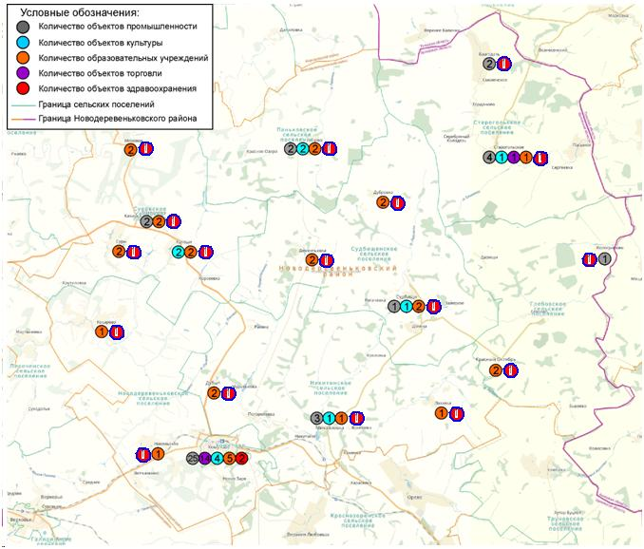
Рисунок 2 – Объекты притяжения на территории
Новодеревеньковского муниципального района

В торговой отрасли осуществляют деятельность предприятия потребительского рынка, 2 раза в неделю работает ярмарка в п.г.т. Хомутово.
Таким образом, в Новодеревеньковском муниципальном районе есть объекты притяжения рабочей силы. Внутренняя миграция распределяется по этим объектам.

1.1.2 Анализ программных документов и документов территориального планирования
В ходе работы были проанализированы следующие документы:
– Схема территориального планирования Новодеревеньковского муниципального района Орловской области;
– Схема территориального планирования Орловской области;
– Генеральный план п.г.т. Хомутово;
– муниципальная программа «Содержание и проведение текущего ремонта на автомобильных дорогах общего пользования местного значения на территории Новодеревеньковского района в 2017 – 2018 годы»
– муниципальная программа «Обеспечение безопасности дорожного движения в Новодеревеньковском районе на 2017-2020 годы»
– Стратегия социально-экономического развития Новодеревеньковского муниципального района Орловской области на период до 2030 года;
- другие документы.
СТП Новодеревеньковского муниципального района в рамках развития транспортной инфраструктуры предусматривает мероприятия, указанные в таблице 3 и разработана на следующие проектные периоды:
I этап: до 2020 г.
II этап: 2020-2030 гг.
Таблица 3 – Перечень мероприятий по развитию объектов транспортной инфраструктуры Новодеревеньковского муниципального района в соответствие с СТП
№  п/п | Наименование | Характеристика  объекта | Местоположение | Зоны с особыми  условиями  использования  территории
1 | Строительство АЗС северо-восточнее с.Кулеши | Автозаправочная станция | Новодеревеньковский район, Суровское сельское поселение | Зона с особыми условиями использования территории будет определена на этапе разработки проектной документации на объект
2 | Строительство АЗС северо-восточнее с.Старогольское | Автозаправочная станция | Новодеревеньковский район, Старогольское сельское поселение | Зона с особыми условиями использования территории будет определена на этапе разработки проектной документации на объект
3 | Строительство СТО в северо-восточной части п.г.т. Хомутово | Станция технического обслуживания автомобилей | Новодеревеньковский район, городское поселение Хомутово | Зона с особыми условиями использования территории будет определена на этапе разработки проектной документации на объект

СТП Орловской области в рамках развития транспортной инфраструктуры Новодеревеньковского муниципального района предусматривает мероприятия, указанные в таблице 4.
Таблица 4 – Перечень мероприятий по развитию объектов транспортной инфраструктуры Новодеревеньковского муниципального района в соответствие с СТП Орловской области
№  п/п | Наименование | Характеристика  объекта | Местоположение | Зоны с особыми  условиями  использования  территории
1 | Строительство южной окружной автомобильной дороги в обход п.г.т. Хомутово | Протяженность 7,5 км (уточняется на дальнейших этапах проектирования) | Новодеревеньковский район, городское поселение Хомутово | Зона с особыми условиями использования территории будет определена на этапе разработки проектной документации на объект
2 | Строительство путепровода на пересечении северной окружной а/д (54К-242) с железной дорогой в п.г.т. Хомутово | Протяженность 0,3 км (уточняется на дальнейших этапах проектирования) | Новодеревеньковский район, городское поселение Хомутово | Зона с особыми условиями использования территории будет определена на этапе разработки проектной документации на объект
3 | Строительство путепровода на пересечении северной окружной а/д (54К-242) с железнодорожной веткой в районе ул. Октябрьской, 101 (п.г.т. Хомутово) | Протяженность 0,2 км (уточняется на дальнейших этапах проектирования) | Новодеревеньковский район, городское поселение Хомутово | Зона с особыми условиями использования территории будет определена на этапе разработки проектной документации на объект
4 | Строительство путепровода на пересечении северной окружной а/д (54К-242) с железной дорогой в районе ул. Кооперативной (п.г.т. Хомутово) | Протяженность 0,3 км (уточняется на дальнейших этапах проектирования) | Новодеревеньковский район, городское поселение Хомутово | Зона с особыми условиями использования территории будет определена на этапе разработки проектной документации на объект
5 | Реконструкция участка автомобильной дороги общего пользования Орел - Ефремов (на участке Залегощь - Ефремов (до границы Орловской области) со строительством обхода городского поселения Залегощь | Протяженность 74,2 км (уточняется на дальнейших этапах проектирования)  IV категория | Новодеревеньковский район, Суровское сельское поселение | Зона с особыми условиями использования территории будет определена на этапе разработки проектной документации на объект
6 | Реконструкция участка автомобильной дороги общего пользования Залегощь - Верховье - Хомутово - Красная Заря | Протяженность 44 км (уточняется на дальнейших этапах проектирования)  IV категория | Новодеревеньковский район, городское поселение Хомутово | Зона с особыми условиями использования территории будет определена на этапе разработки проектной документации на объект
7 | Строительство автомобильной дороги общего пользования на участке от а/д Хомутово-Суры-Новомихайловка до деревни Карнади | Протяженность 2,2 км (точняяется на дальнейших этапах проектирования)  IV категория | Новодеревеньковский район, Суровское сельское поселение | Зона с особыми условиями использования территории будет определена на этапе разработки проектной документации на объект
8 | Строительство автомобильной дороги общего пользования на участке от а/д Хомутово-Суры-Новомихайловка до деревни Александровка | Протяженность 1,0 км (точняяется на дальнейших этапах проектирования)  IV категория | Новодеревеньковский район, Суровское сельское поселение | Зона с особыми условиями использования территории будет определена на этапе разработки проектной документации на объект

Схемы территориального планирования поселений Новодеревеньковского района Орловской области предусматривают мероприятия, указанные в таблице 5.
Таблица 5 – Перечень мероприятий по развитию объектов транспортной инфраструктуры в соответствие с СТП Орловской области
№  п/п | Наименование мероприятия
 | Городское поселение Хомутово
1 | Обустройство остановочных павильонов на сложившихся остановках общественного транспорта
2 | Строительство дополнительных остановок общественного пассажирского транспорта
3 | Устройство парковок и автостоянок в общественных зонах населенных пунктов сельского поселения
4 | Асфальтирование улиц в границах населенных пунктов, имеющих грунтовое покрытие
5 | Устройство пешеходных тротуаров по улицам населенных пунктов сельского поселения.

Муниципальная программа «Содержание и проведение текущего ремонта на автомобильных дорогах общего пользования местного значения на территории Новодеревеньковского муниципального района в 2017 – 2018 годы» предусматривает мероприятия, указанные в таблице 6.
Таблица 6 – Перечень мероприятий по развитию объектов транспортной инфраструктуры Новодеревеньковского муниципального района в соответствие с муниципальной программой «Содержание и проведение текущего ремонта на автомобильных дорогах общего пользования местного значения на территории Новодеревеньковского муниципального района в 2017 – 2018 годы»
№  п/п | Наименование мероприятий
1 | Текущий ремонт
2 | Содержание
3 | Изготовление ПСД
Ремонт улично-дорожной сети общего пользования местного значения
1 | п.г.т.. Хомутово: ул. Набережная,ул. 70 лет Октября,ул. Строительная, ул. Лесная
2 | п.г.т.. Хомутово: ул. Южная,ул. Ольховая,ул. Полухина,ул. Садовая, ул. Тургенева
3 | д.Никольское
4 | п.Дубы
5 | д.Логовая
6 | д.Домны
7 | п.Дъячковский
8 | с.Лазавка
9 | д. Благодать
10 | с. Паньково

Муниципальная программа «Обеспечение безопасности дорожного движения в Новодеревеньковском районе на 2017-2020 годы» предусматривает мероприятия, указанные в таблице 7.
Таблица 7 – Перечень мероприятий по развитию объектов транспортной инфраструктуры в соответствие с муниципальной программой «Обеспечение безопасности дорожного движения в Новодеревеньковском районе на 2017-2020 годы»
Территория  планирования  мероприятий | Перечень мероприятий | Последовательность выполнения мероприятий
Новодеревеньковский муниципальный район | Обустройство пешеходных переходов вблизи образовательных учреждений, установка дорожных знаков, нанесение дорожной разметки. | 2020 г.
Новодеревеньковский муниципальный район | Разработка схемы организации дорожного движения | 2018 г.

Схема развития транспортной инфраструктуры согласно программных документов представлена на рисунке 3.
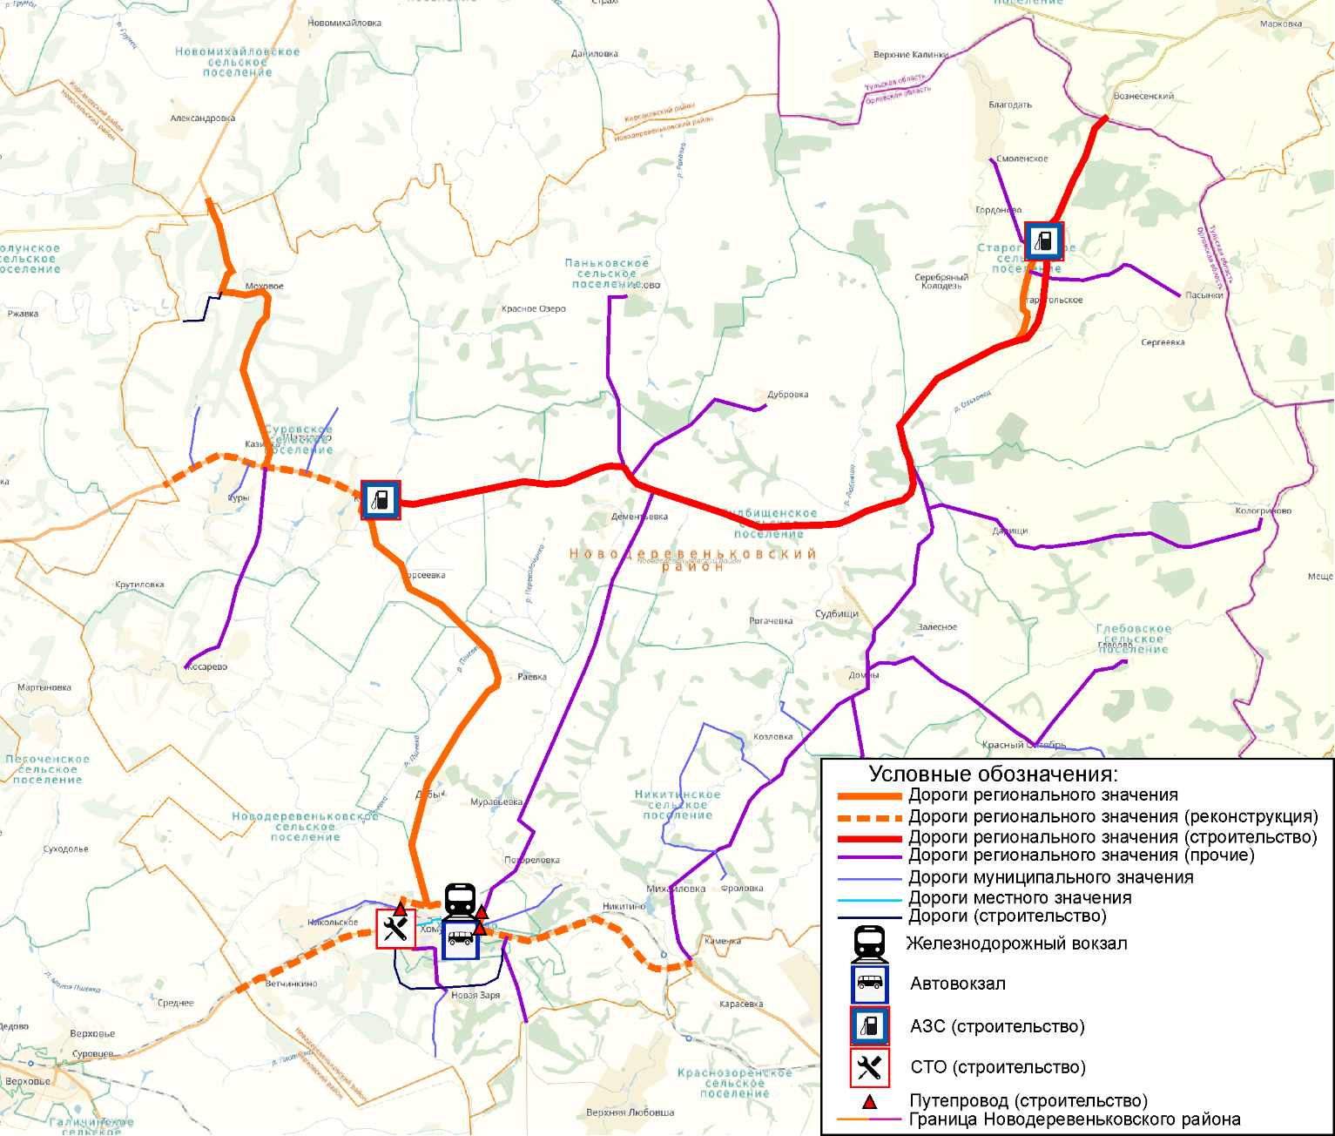
Рисунок 3 – Схема развития транспортной инфраструктуры
согласно программным документам

Все вышеперечисленные мероприятия будут включены в комплексную программу развития транспортной инфраструктуры Новодеревеньковского муниципального района.
Основной целью программы является развитие современной и эффективной автомобильно-дорожной инфраструктуры, обеспечивающей ускорение товародвижения и снижение транспортных издержек в экономике.
Реализация мероприятий программы позволит выполнять работы по содержанию автомобильных дорог и искусственных сооружений на них в соответствии с нормативными требованиями; сохранить протяженность участков автомобильных дорог общего пользования муниципального значения, на которых показатели их транспортно-эксплуатационного состояния соответствуют требованиям стандартов к эксплуатационным показателям автомобильных дорог.
Основные ожидаемые конечные результаты реализации программы:
- сокращение количества лиц, погибших в результате ДТП;
- снижение тяжести последствий;
- создание современной системы обеспечения безопасности дорожного движения на автомобильных дорогах общего пользования и УДС населённых пунктов в Новодеревеньковском муниципальном районе.
Проанализировав программные документы можно сделать ряд выводов:
- с целью повышения транспортной доступности сельских поселений и отдельных населенных пунктов документами планирования предполагается строительство новых и реконструкция старых участков УДС района;
- основное строительство и развитие территории будет происходить в южной и центральной части района;
- предполагается реконструкция районных автомобильных дорог, что приведет к повышению доступности района.

1.2 Подготовка и проведение натурных транспортных обследований

1.2.1 Подготовка и проведение натурных обследований интенсивности движения и состава транспортного потока
В работе использовались научные методы по сбору и систематизации данных о характеристике транспортных потоков на улично-дорожной сети Новодеревеньковского муниципального района.
Проведены транспортные обследования на территории Новодеревеньковского муниципального района, в том числе натурное обследование интенсивности движения и состава транспортного потока в ключевых транспортных узлах.
В целях учета интенсивности дорожного движения была использована методика ручного учета транспортных потоков с учетом требований к созданию математических моделей макро- и микроуровня в среде PTV Vision®, а также требований ВСН 45-68.
Метод ручного учета интенсивности движения основан на предварительной видеозаписи дорожной ситуации и последующей камеральной обработкой, обладает важным преимуществом перед автоматическим методом. Известно, что существующие детекторы транспортного потока не позволяют комплексно исследовать распределение транспортных потоков на пересечении. Это значит, что невозможно будет учесть право- лево- и разворотные значения интенсивности потока, а это накладывает ограничения на создание микроскопических мультимодальных моделей в среде PTV Vision VISSIM. Исходя из вышеуказанных причин, использование автоматического способа фиксации транспортных потоков на пересечениях в рамках данной работы является нецелесообразным.
Минимальный период, в течение которого проводится съемка перекрестка, составляет 15 минут. За это время гарантированно происходит смена нескольких циклов работы светофорных объектов, и максимально усредняются все данные по интенсивности движения транспорта на существующих маршрутах.
Перед началом видеосъемки участка УДС проводится его натурное обследование, оператор знакомится с его картографической основой с целью определения возможности съемки всего пересечения и необходимого количества камер, предварительного выбора точек съемки и ее режимов. После определения возможных точек съемки оператор выезжает на местность для уточнения возможности съемки с выбранных мест, т.к. реальная ситуация может препятствовать видеосъемке (ограждения, транспаранты, проведение различных строительных и дорожных работ).
При выборе точек съемки перекрестка опытным путем устанавливается предпочтительное место расположения камеры. Съемка должна производиться с точки, обеспечивающей хороший (панорамный) обзор.
Для сложных пересечений, в целях обеспечения полноты получаемых видеоданных, может потребоваться использование нескольких камер.
Для съемок выбираются камеры, позволяющие записывать изображение в HD формате, который за счет большого разрешения дает возможность получить четкое изображение всего перекрестка, отдельных транспортных средств и маршрутов их движения, а также пешеходов. Оптимальный режим съемки перекрестков – HD режим формата AVCHD 1440 х1080 с соотношением сторон кадра 16:9.
При необходимости для проведения видеосъемки камеры размещаются на высоте не менее 3 м для исключения ошибок подсчета, связанных с перекрытием ТС во время движения. Для этого могут использоваться специальные технические средства, например, пневмомачты или существующие инфраструктурные объекты.
При таком варианте съемки перекрестка хорошо различимы все объекты (ТС и их тип), которые необходимо учесть при подсчете интенсивности движения ТС.
Интервал учета интенсивности и состава транспортного потока должен приходиться на пиковый период времени в типичные дни условной недели. Типичный день - это день недели, который отражает усредненную и наиболее выраженную пиковую дорожно-транспортную ситуацию на улично-дорожной сети. Учитывая вышесказанное, учет интенсивности транспортных потоков на УДС муниципального района проводился в течение рабочей недели, исключая понедельник и пятницу.
Предварительно с целью выявления пикового периода в муниципальном районе был проведен анализ интенсивности движения по 15-минутным измерениям в течении 24 часов ручным методом. На основе данных исследований было установлено, что наибольшие задержки в движении по УДС муниципального района возникают в период с 07:30 до 8:30. Этот временной промежуток соответствует периоду, когда наблюдается наиболее устойчивые корреспонденции к местам приложения труда. В остальные периоды интенсивность движения не превышала среднесуточных показателей. Таким образом, рациональным периодом измерения транспортных потоков был выбран период с 07:30 до 8:30 в дни недели – вторник, среда, четверг.
После обследования составляется акт существующих интенсивностей движения транспортных потоков на пересечениях города, содержащий следующую информацию (Приложение А):
- конфигурацию пересечения с нумерацией входов и направления движения ТС;
- таблицы интенсивности движения ТС (по замерам потоков) с учетом всех разрешенных маршрутов движения транспорта на пересечении.
В таблицы интенсивности вносятся результаты подсчета количества транспортных средств по видам, движущихся по каждому маршруту. Таким же образом рассчитывается количество пешеходов на перекрестках при необходимости. Кроме того, осуществляется расчет приведенной интенсивности транспортных потоков по всем анализируемым направлениям движения.
При составлении ведомости обследуемого участка УДС используется классификация видов ТС согласно ВСН 45-68 и коэффициенты приведения:
1- легковые автомобили (1,0);
2 - легкие грузовые автомобили грузоподъемностью до 2,0 т (1,3);
3 - средние грузовые автомобили грузоподъемностью от 2,1 до 5,0 т (1,4);
4 - тяжелые грузовые автомобили грузоподъемностью от 5,1 до 8,0 т (1,6);
5 - очень тяжелые грузовики грузоподъемностью более 8,0 т (1,8);
6 - автопоезда (2,7);
7 – автобусы (3,0).
Таким образом, были произведены замеры интенсивности транспортных потоков на следующих узлах УДС Новодеревеньковского муниципального района (Таблица 8):
Таблица 8 – Узлы замеров интенсивности транспортных потоков
№ п/п | Адрес точки
1 | Дорога на Косарево – дорога на Хомутово - дорога на Моховое
2 | Дорога на Хомутово – дорога в Ветчинкино – дорога на Верховье
3 | Ул. Октябрьская – дорога на Елагино – дорога на Дубы – дорога на Верховье
4 | Дорога на Красная Заря – дорога на Хомутово – дорога на Михайловку

На основании результатов замеров была построена схема интенсивности транспортных потоков в ключевых узлах УДС Новодеревеньковского муниципального района в утренний «час пик» (Рисунок 4).

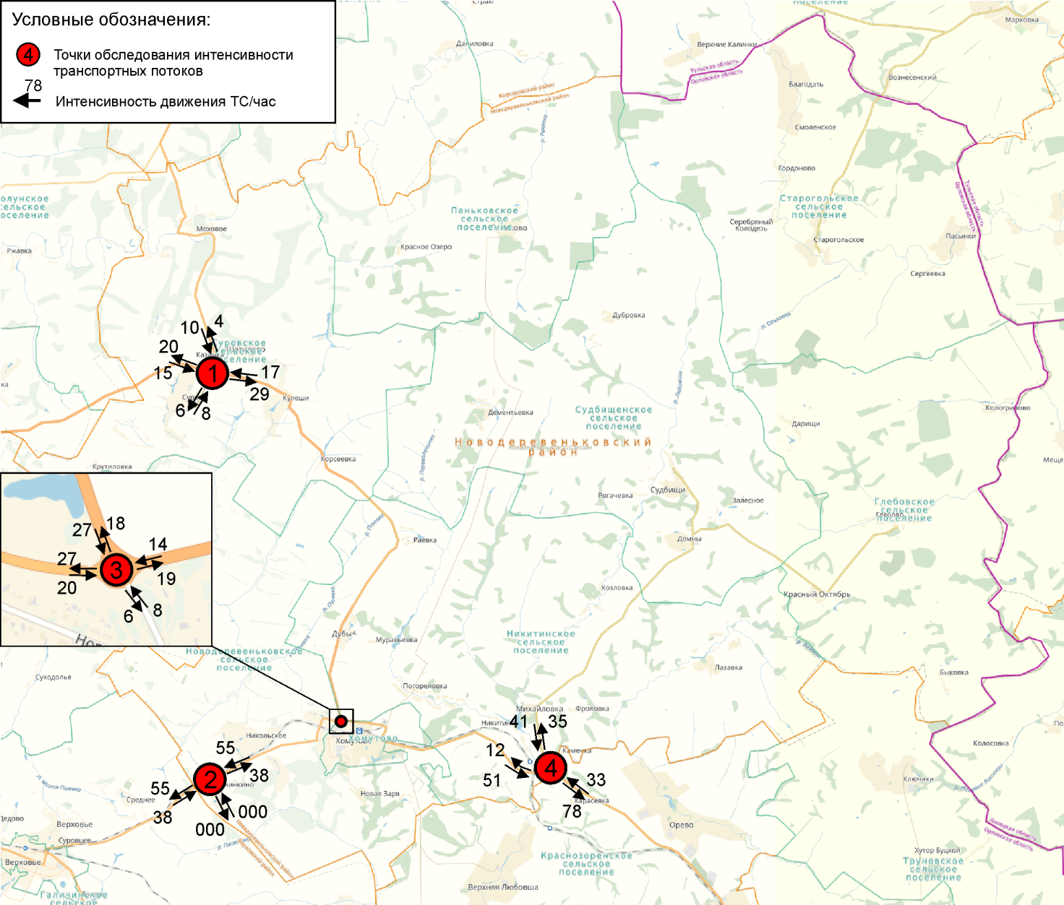
Рисунок 4 – Точки замеров и схема интенсивности транспортных потоков
Новодеревеньковского муниципального района в «час пик»

Распределение ТС по типам приведено в таблице 9.
Таблица 9 – Распределение ТС по типам на точках обследования
№ точки обследования | Распределение по типам ТС
№ точки обследования | 1 | 2 | 3 | 4 | 5 | 6 | 7
1 | 27 | 3 | 0 | 1 | 4 | 0 | 5
2 | 71 | 9 | 0 | 1 | 2 | 1 | 8
3 | 55 | 2 | 1 | 1 | 3 | 1 | 0
4 | 77 | 5 | 5 | 1 | 10 | 1 | 4
ИТОГО | 230 | 19 | 6 | 4 | 19 | 3 | 17

На рисунке 5 представлена диаграмма распределения ТС по типам в процентах от общего потока транспортных средств.

Рисунок 5 – Диаграмма распределения транспортных

В общем транспортном потоке Новодеревеньковского муниципального района разделение по транспортным средствам, представлено следующим образом:
- легковые автомобили составляют 77,2% от общего количества транспортного потока;
- легкие грузовые автомобили составляют 6,4% от общего количества транспортного потока;
- средние грузовые автомобили составляют 2% от общего количества транспортного потока;
- тяжелые грузовые автомобили составляют 1,3% от общего количества транспортного потока;
- очень тяжелые грузовые автомобили составляют 6,4% от общего количества транспортного потока;
- автопоезда составляют 1% от общего количества транспортного потока;
- автобусы составляют 5,7% от общего количества транспортного потока.
Стоит отметить невысокую долю, около 17,1%, грузовых автомобилей разной вместимости в общем потоке транспортных средств Новодеревеньковского муниципального потока. При этом автопоезда и очень тяжелые грузовые автомобили составляют 7,4% в общем потоке транспортных средств Новодеревеньковского муниципального района. Наибольшую долю, 77,2% в общем потоке транспортных средств Новодеревеньковского муниципального района занимают легковые автомобили.

1.2.2 Анализ пассажиропотоков на автобусном пассажирском транспорте
В процессе проведенного анализа существующей системы городского пассажирского транспорта с учетом характера пассажиропотоков установлено следующее:
- основные пассажирские перевозки, общественным автомобильным транспортом, осуществляются по межмуниципальным маршрутам регулярных перевозок и производятся по расписанию;
- пассажирское регулярное железнодорожное сообщение Новодеревеньковского муниципального района отсутствует.
В целом анализ данных показал, что общественный транспорт Новодеревеньковского муниципального района охватывает большую часть населенных пунктов.
Согласно данным администрации Новодеревеньковского муниципального района, в 2017 году было перевезено 6750 человек. Информация о пассажиропотоке по внутрирайонным перевозкам в Новодеревеньковском районе за 2017г. представлена в таблице 10.
Таблица 10 – Информация о пассажиропотоке по внутрирайонным перевозкам в Новодеревеньковском районе за 2017 г.
№ маршрута | Маршрут | Перевезено всего, чел | Процент
1 | п.г.т. Хомутово-д.Благодать-д.Пасынки | 1400 | 21%
2 | п.г.т. Хомутово-д.Паньково | 1920 | 29%
3 | п.г.т. Хомутово-с.Лазавка-с.Кологривово | 1850 | 29%
4 | п.г.т. Хомутово-д.Моховое | 1400 | 21%
ВСЕГО |  | 6570 | 100%

Из таблицы видно, что все маршруты загружены примерно одинаково, но более загруженные маршруты – это №2 (п.г.т. Хомутово-д.Паньково) – 29% и №3 (п.г.т. Хомутово-с. Лазавка-с. Кологривово) – 29%.
При планировании мероприятий по развитию транспортной инфраструктуры Новодеревеньковского муниципального района Орловской области, а именно увеличение и модернизация автобусного парка для обслуживания пассажирских перевозок на маршрутах общественного пользования, первым делом необходимо обратить внимание на эти 2 маршрута.

1.3 Анализ результатов обследований и оценка существующих параметров УДС и схемы организации дорожного движения
Протяженность автомобильных дорог общего пользования составляет 414,55 км.
Протяженность автодорог муниципального района по принадлежности представлена в таблице 11.
Таблица 11 – Перечень автомобильных дорог и улиц на территории района с указанием типа и ведомственной принадлежности
Принадлежность и наименование | Протяженность, км
Федеральные дороги | -
Региональные дороги | 82,9
Межмуниципальные дороги | 108,35
Местные дороги в границах населенных пунктов | 174,61
Местные дороги вне населенных пунктов | 49,0
Общая протяженность улично-дорожной сети | 414,55

Новодеревеньковский муниципальный район пересекают следующие автодорога регионального значения:
- 54 ОП Р3 54К-6 «Залегощь-Верховье-Хомутово-Красная Заря», соединяющая районный центр с центром области и соседними районами. Протяженность автодороги – 13,38 км;
- 54 ОП Р3 54А-1 «Орел-Ефремов», соединяющая районный центр с г.Орел и г.Ефремов. Протяженность – 21,38 км;
- 54 ОП Р3 54К-228 «Хомутово-Красная Заря», соединяющая районный центр с поселком Красная Заря. Протяженность дороги – 14,15 км;
- 54 ОП Р3 54К-14 «Хомутово-Александровка», соединяющая Хомутово с деревней Александровка. Протяженность – 27,19 км;
- 54 ОП Р3 54К-361 «Судбище-а/д «Орел-Ефремов», соединяющая поселок Судбище с автодорогой «Орел-Ефремов». Протяженность дороги – 6,8 км.
Общая протяженность автодорог регионального значения – 82,9 км.
Межмуниципальные дороги Новодеревеньковского района представлены в таблице 12.
Таблица 12 – Межмуниципальные дороги Новодеревеньковского района
Идентификационный номер | Наименование автомобильных дорог в границах районов области (начало, км +... конец, км +...) | Протяженность, км | Категория
54 ОП РЗ 54К-130 | "Хомутово - Красная Заря" - Верхняя Любовша (с 0 + 000 по 4 + 000) | 4 | IV
54 ОП РЗ 54К-83 | Подъезд к н.п. Судбище (с 0 + 000 по 0 + 850) | 0,85 | IV
54 ОП РЗ 54К-229 | "Орел - Ефремов" - Косарево (с 0 + 000 по 6 + 800) | 6,8 | IV
54 ОП РЗ 54К-230 | "Орел - Ефремов" - Деменьтьевка (с 0 + 000 по 1 + 700) | 1,7 | IV
54 ОП РЗ 54К-231 | "Хомутово - Красная Заря" - Судбище - "Орел - Ефремов" - Кологривово (с 0 + 000 по 11 + 000) | 11 | IV
54 ОП РЗ 54К-232 | Старогольское - Пасынки (с 0 + 000 по 4 + 800) | 4,8 | IV
54 ОП РЗ 54К-233 | Старогольское - Благодать (с 0 + 000 по 4 + 600) | 4,6 | IV
54 ОП РЗ 54К-234 | "Орел - Ефремов" - Дубровка (с 0 + 000 по 5 + 000) | 5 | IV
54 ОП РЗ 54К-235 | Хомутово - Никольское (с 0 + 000 по 2 + 900) | 2,9 | IV
54 ОП РЗ 54К-236 | Домны - Красный Октябрь (с 0 + 000 по 5 + 900) | 5,9 | IV
54 ОП РЗ 54К-237 | Хомутово - Новая Заря (с 0 + 000 по 1 + 400) | 1,4 | IV
54 ОП РЗ 54К-238 | "Орел - Ефремов" - Шатилово (с 0 + 000 по 1 + 800) | 1,8 | IV
54 ОП РЗ 54К-239 | Хомутово - Паньково (с 0 + 000 по 22 + 000) | 22 | IV
54 ОП РЗ 54К-240 | "Хомутово - Красная Заря" - Судбище - "Орел - Ефремов" - Лазавка (с 0 + 000 по 5 + 000) | 5 | IV
54 ОП РЗ 54К-241 | "Орел - Ефремов" - Суры (с 0 + 000 по 1 + 200) | 1,2 | IV
54 ОП РЗ 54К-242 | Объездная автодорога п. Хомутово (с 0 + 000 по 4 + 000) | 4 | IV
54 ОП РЗ 54К-243 | Красный Октябрь - Глебово (с 0 + 000 по 4 + 400) | 4,4 | IV
Итого |  | 108,35

УДС Новодеревеньковского муниципального района представлена улицами и дорогами местного (сельского) значения, а именно улицами в жилой застройке (основные), общая протяженность сети составляет 174,61 км (Таблица 13).
Таблица 13 – Протяженность УДС
Наименование дороги | Протяженность, км | Категория
п.г.т. Хомутово
пер. Заводской | 1,060 | IV
ул. Заводская | 1,100 | IV
ул. Полухина | 0,800 | IV
ул.Пионерская | 1,060 | IV
ул. Первомайская | 1,260 | IV
ул. Садовая | 0,270 | IV
ул. Пушкина | 0,270 | IV
пер. Садовый | 0,170 | IV
пер. Пушкинский | 0,270 | IV
пер. Сосновый | 0,120 | IV
пер. Кооперативный | 0,800 | IV
ул. Кооперативная | 2,800 | IV
пер. Почтовый | 0,310 | IV
ул. Новая | 1,200 | IV
ул. Октябрьская | 1,200 | IV
ул. Строительная | 0,140 | IV
ул. Школьная | 0,200 | IV
пер. Школьный | 0,190 | IV
ул. Набережная | 1,230 | IV
пер. Больничный | 0,240 | IV
пер. Дорожный | 0,200 | IV
ул. Спортивная | 0,310 | IV
ул. 7-го Ноября | 0,490 | IV
ул. Мелиоративная | 0,140 | IV
ул. Лескова | 0,350 | IV
ул. Тургенева | 0,700 | IV
ул. 70 лет Октября | 1,400 | IV
ул. Ольховая | 0,300 | IV
ул. Запрудная | 0,240 | IV
ул. Восточная | 0,240 | IV
ул. Комсомольская | 1,080 | IV
ул. Панфилова | 0,270 | IV
ул. Южная | 0,270 | IV
ул. Парковая | 0,270 | IV
ул. Лесная | 0,260 | IV
пер. Лесной | 0,150 | IV
ул. Советская | 1,080 | IV
ул. Победы | 0,400 | IV
ул. Мира | 0,500 | IV
ул. Энергетиков | 0,310 | IV
ул. Королева | 0,270 | IV
ул. Славянская | 0,090 | IV
ул. Цветочная | 0,050 | IV
ул. Маслозаводская | 0,350 | IV
объездная дорога от пер-Заводского до ул. 70 лет Октября | 3,200 | IV
ИТОГО по поселению: | 27,610 | IV
ИТОГО по району: | 174,610 | IV

Схема основных дорог Новодеревеньковского муниципального района, представлена на рисунке 6.
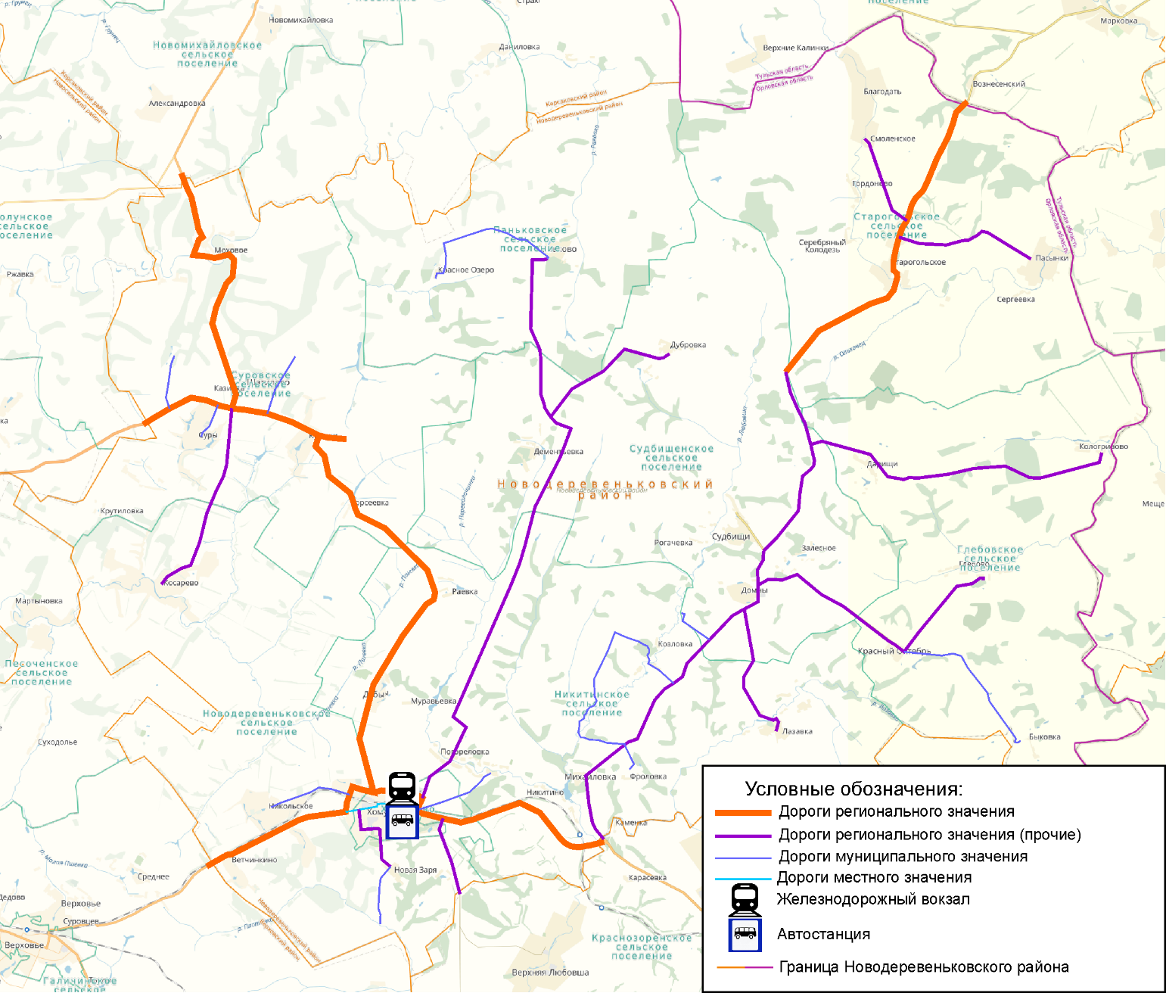
Рисунок 6 – Схема дорог Новодеревеньковского муниципального района

На территории Новодеревеньковского муниципального района преобладают дороги с переходным (щебеночным) покрытием (48%), дороги с усовершенствованным (асфальтобетонным) покрытием составляют 26% от общей протяженности УДС района, дороги с грунтовым покрытием также составляют 26%.
Структура покрытия автодорог представлена на рисунке 7.

Рисунок 7 – Структура покрытия автодорог
Новодеревеньковского муниципального района

Плотность сети автомобильных дорог общего пользования 0,41 км/км².
Все автомобильные дороги, расположенные на территории Новодеревеньковского муниципального района являются автодорогами общего пользования, то есть, предназначены для движения транспортных средств неограниченного круга лиц.
На территории муниципального района отсутствуют автомагистрали и скоростные дороги. По условиям проезда и доступа все автомобильные дороги являются обычными.
Интенсивности движения транспортных средств по дорогам вне зависимости от форм собственности не превышает расчетных для них значений. Так, интенсивность движения на следующих участках УДС:
- дорога на Косарево – дорога на Хомутово - дорога на Моховое – 54 ТС/час, в транспортном потоке легковые автомобили занимают 50%;
- дорога на Хомутово – дорога в Ветчинкино – дорога на Верховье– 93 ТС/час, в транспортном потоке значительную долю занимают легковые автомобили, свыше 76%.
- ул. Октябрьская – дорога на Елагино – дорога на Дубы – дорога на Верховье – 69 ТС/час, в транспортном потоке значительную долю занимают легковые автомобили, свыше 79%;
- дорога на Красная Заря– дорога на Хомутово – дорога на Михайловку – 126 ТС/час, в транспортном потоке значительную долю занимают легковые автомобили, свыше 61%
Из представленных интенсивностей движения можно сделать вывод, что основные транспортные потоки Новодеревеньковского муниципального района проходят по дороге регионального значения, а также по УДС п.г.т. Хомутово, что обусловлено нахождением объектов притяжения и трудовыми корреспонденциями района.
Один светофорный объект в Новодеревеньковском районе находится в п.г.т. Хомутово.
Движение грузового транспорта на территории Новодеревеньковского района ограничивается нормативно-правовыми нормами России. На данный момент запрет движения грузового транспорта на территории Новодеревеньковского муниципального района отсутствует. Основные потоки грузового транспорта на территории муниципального района представлены легкими грузовыми автомобилями грузоподъемностью до 2,0 т (6,4% от общего потока транспортных средств) и очень тяжелыми грузовыми автомобилями (6,4% от общего потока транспортных средств) на которые приходится около 75% от потока грузовых транспортных средств основная их нагрузка приходится на автомобильные дороги регионального и межмуниципального значения, при этом их влияние на дороги местного значения внутри населенных пунктов незначительна.
Сбор и структуризация данных об основных параметрах УДС и их анализ позволил определить ряд существующих проблем и недостатков.
Необходимо произвести реконструкцию:
- а/д Орел-Ефремов- с 129+385-по 143+114;
- а/д Судбище-«Орел-Ефремов» (с 0+000-по6+800).
Необходимо произвести капитальный ремонт:
- а/д Хомутово- Александровка;
- а/д Орел-Ефремов-Косарево;
- а/д Хомутово-Красная Заря-Судбище-«Орел-Ефремов»-Кологривово;
- а/д Хомутово-Паньково;
- объездной а/д п.г.т. Хомутово;
- проезжей части ул. Полухина, ул. 7 Ноября, ул. Набережная, ул. Комсомольская в п.г.т. Хомутово;
- проезжей части площади перед территорией автовокзала п.г.т. Хомутово.
В связи с низкой нагрузкой на УДС Новодеревеньковского муниципального района, отвечающей параметрам существующей УДС, как для существующей ситуации, так и для перспективной ситуаций, с учетом программных мероприятий, мероприятия КСОДД будут направлены на совершенствование существующей организации дорожного движения и повышение его безопасности.
Кроме того, стоит отметить следующие проблемные перекрестки, на которых наблюдается проблемы при движение транспортных средств:
- ул. Кооперативная - пер. Почтовый (п.г.т. Хомутово);
- перекресток ул. Кооперативная – ул. Заводская (п.г.т. Хомутово);
-перекресток ул. Заводская – объездная а/д (п.г.т. Хомутово);
-перекресток ул. Советская – ул. Панфилова (п.г.т. Хомутово);
-перекресток ул. Пионерская (п.г.т. Хомутово).

1.4 Анализ формирования парковочного пространства
По данным ОГИБДД МОМВД России «Новодеревеньковское» всего в районе зарегистрировано 3342 индивидуальных легковых автомобиля.
Исходя из численности населения, проживающего на территории муниципального района (9528 чел.) и количества индивидуальных легковых автомобилей (3342 ед.), уровень автомобилизации на территории района составляет 351 индивидуальный легковой автомобиль на 1000 жителей.
Информация об имеющихся парковочных местах для хранения автомобилей в Новодеревеньковском муниципальном районе, нормативной потребности и дефиците парковочных мест представлена в таблице 15.
Таблица 15 – Сведения о парковочных местах в Новодеревеньковском муниципальном районе
Вид парковочного пространства | Количество  машино-мест
Общее количество парковочных мест,  из них | 2147
На дворовых территориях МКД | 500
В составе гаражных кооперативов | 800
На территории частных домовладений | 767
У объектов притяжения:  1. ЗАО "Тандер"  2. ИП Прасолов Геннадий Николаевич, (Браво);  3. ООО "Агроторг" магазин "Пятерочка";  4. Ярмарка | 20  10  20  30

Жилой фонд поселений представлен одно-, двух- и трехэтажными многоквартирными домами и одноэтажными домами усадебного типа. 92% населения проживает в частных домах.
Общее количество парковочных мест – 2147, из них:
- 767 мест на территории частных домовладений;
- 1300 на дворовых территориях МКД, в гаражах, вдоль УДС;
- 80 у объектов притяжения.
При необходимости в 3342 парковочных мест в Новодеревеньковском муниципальном районе имеется 2067 парковочных мест. Таким образом, в районе дефицит мест для постоянного хранения автомобилей.
Согласно СП 42.13330.2016 «Градостроительство. Планировка и застройка городских и сельских поселений» на селитебных территориях и на прилегающих к ним производственных территориях следует предусматривать гаражи и открытые стоянки для постоянного хранения не менее 90% расчетного числа индивидуальных легковых автомобилей при пешеходной доступности не более 800 м.
Для временного хранения автомобилей существуют машино-места вблизи объектов притяжения – 80 парковочных мест.
Согласно данным исследований дефицита мест для временного хранения автомобилей нет.

1.5 Анализ статистики аварийности с выявлением причин возникновения ДТП, наличия резервов по снижению количества и тяжести последствий
В качестве исходных данных для анализа статистики аварийности была использована статистическая информация, предоставленная ОГИБДД МОМВД России «Новодеревеньковское» за период с 2015 г. по 2017 г. (Таблица 16 и Рисунок 8).
Таблица 16 – Статистика ДТП на территории Новодеревеньковского муниципального района за период с 2015 г. по 2017 г.
Вид показателя | 2015 г. | 2016 г. | 2017 г.
Всего ДТП | 39 | 44 | 32
Всего ДТП с пострадавшими, шт. | 9 | 8 | 11
Ранено, чел. | 7 | 8 | 7
Погибло, чел. | 2 | 0 | 4
Ранено детей, чел. | 1 | 0 | 2
Погибло детей, чел. | 0 | 0 | 1

Рисунок 8– Статистика ДТП на территории Новодеревеньковского муниципального района за период с 2015 г. по 2017 г.
Анализ данных таблицы показывает, что количество ДТП с 2015 года к 2017 году уменьшилось в 1,2 раза, в то же время количество ДТП с пострадавшими увеличилось в 1,2 раза, количество раненых не изменилось и количество погибших увеличилось в 2 раза, что говорит об увеличении тяжести последствий ДТП.
В таблице 17 и на рисунке 9представлено распределение ДТП по видам в 2017 году.
Смертность от ДТП за 2017 год в расчете на 100 тыс. населения составляет 42 случая. Показатель социального риска в 2017 году составляет 42, что больше показателя в 4 случая на 100 тыс., необходимого к достижению в 2024 (Согласно Стратегии безопасности дорожного движения в Российской Федерации на 2018 – 2024 годы), в 10,5 раз.
Таблица 17 – Распределение ДТП по видам
Вид ДТП | 2015 г. | 2016 г. | 2017 г.
Столкновение | 15 | 17 | 19
Опрокидывание | 4 | 2 | 1
Наезд на стоящее ТС | 12 | 18 | 6
Наезд на препятствие | 4 | 5 | 3
Наезд на пешехода. | 1 | 1 | 2
Наезд на велосипедиста | 0 | 0 | 0
Наезд на гужевой транспорт | 0 | 0 | 0
Падение пассажира | 0 | 0 | 0
Наезд на животное | 0 | 0 | 0
Иной вид ДТП | 1 | 0 | 0
Съезд с дороги | 2 | 1 | 1
Отбрасывание предмета (отсоединение колеса) | 0 | 0 | 0

Рисунок 9 – Распределение ДТП по видам в 2017 году

Так, основные причины ДТП в 2017 году – столкновение, наезд на стоящее ТС и наезд на препятствие – 59,4%, 18,8% и 9,4% соответственно.
Мест концентрации ДТП на территории Новодеревеньковского муниципального района не зарегистрировано.

1.6 Анализ существующей системы пассажирского транспорта на территории муниципального образования с учетом характера пассажиропотоков
Поселок городского типа Хомутово – центр района, расположен в южной части района, здесь сосредоточены основные объекты социального обслуживания районного значения и коммунальные предприятия, обеспечивающие функционирование транспортной и инженерной инфраструктур района. С учетом разветвленной автодорожной сети, небольшой площади района, положенияп.г.т.Хомутово в системе расселения, часовая транспортная доступность обеспечивается для всех населенных пунктов района.
Южную часть района пересекает Московская железная дорога, в п.г.т. Хомутово расположена железнодорожная станция.
Сеть автодорог регионального значения покрывает район достаточно равномерно, обеспечивая нормальную связь всех поселений района между собой. Южную часть района пересекает автодорога регионального значения Залегощь – Верховье – Хомутово – Красная Заря, соединяющая районный центр с центром области и соседними районами.
Регулярные перевозки пассажиров на территории муниципального района осуществляются автомобильным пассажирским транспортом. Пассажирского сообщения железнодорожным транспортом в Новодеревеньковском муниципальном районе не осуществляется.
На территории Новодеревеньковского муниципального района действуют межмуниципальные маршруты общественных пассажирских перевозок ОАО «Орелавтотранс». Данные маршруты осуществляют перевозку между населенными пунктами Новодеревеньковского района, обеспечивая их связь с административным центром района – п.г.т. Хомутово.
Перечень маршрутов, по которым осуществляется перевозка пассажиров и багажа на территории Новодеревеньковского муниципального района, представлен в таблице 18.
Таблица 18 – Перечень маршрутов общественного пассажирского автомобильного транспорта Новодеревеньковского муниципального района
№ п/п | Регистрационный номер маршрута | Наименование маршрута | Наименования промежуточных остановочных пунктов по маршруту или наименования поселений, в границах которых расположены промежуточные остановочные пункты | Протяженность маршрута (км) | Виды транспортных средств и классы транспортных средств, которые используются для перевозок по маршруту
1 | 1 | п.г.т.Хомутово-д.Благодать-д.Пасынки | п.г.т.Хомутово (нач.)  Маслозавод  Елагино  с-з «Хомутовский»  Мамоновка  Домны  Дарищи  Старогольское  Гордоново  д.Благодать  д. Пасынки (конеч.) | 50,0 | Автобус, малый класс
2 | 2 | п.г.т.Хомутово-д.Паньково | п.г.т.Хомутово (нач.)  Дубровка  Дементьевка  д. Паньково (конеч.) | 35,0 | Автобус, малый класс
3 | 3 | п.г.т.Хомутово-с.Лазавка-с.Кологривово | п.г.т.Хомутово (нач.)  Маслозавод  Елагино  с-з «Хомутовский»  Мамоновка  Домны  с Лазавка  Судбищи  Залесное  Кр. Октябрь  Глебово  Дарищи  с.Кологривово (конеч.) | 62,0 | Автобус, малый класс
4 | 4 | п.г.т.Хомутово-д.Моховое | п.г.т.Хомутово (нач.)  Дубы  Раевка  Корсеевка  Кулеши  Шатилово  д.Моховое (конеч.) | 40,0 | Автобус, малый класс

В результате анализа сети маршрутов общественного транспорта Новодеревеньковского муниципального района, можно сделать вывод, что на территории района имеются населенные пункты, не имеющие сообщения общественным автомобильным транспортом с другими населенными пунктами и районным центром п.г.т. Хомутово. Это такие населенные пункты, как д.Кудряевка, Долы, Корнади, Агибалово, Новолутовиново, Затишье, Васильевка, Котовка и др. населенные пункты. Сообщение с этими населенными пунктами осуществляется индивидуальным автомобильным транспортом.
Также ОАО «Орелавтотранс» обслуживает междугородные автобусные маршруты (Таблица 19).
Таблица 19 – Междугородние автобусные маршруты
№ п/п | Маршрут | Регулярностьдвижения
1 | Орел – Липецк | ежд.
2 | Орел – Тамбов | ежд.
3 | Москва – Кр.Заря | ежд
4 | Орел – Кр.Заря | ежд
5 | Кр.Заря – Орел | ежд.
6 | Кр.Заря – Москва | ежд.
7 | Тамбов – Орел | ежд.
8 | Липецк – Орел | ежд.

1.7 Оценка уровня транспортной доступности с учетом транспортных корреспонденций с другими муниципальными образованиями и территориями
При существующей транспортной инфраструктуре в Новодеревеньковском муниципальном районе, транспортная доступность населенных пунктов района представлена в таблице 20.
Таблица 20 – Транспортная доступность населенных пунктов района
Сельское  поселение | Административный центр | Расстояние до районного центра (км) | Вид транспортного сообщения | Ближайший населенный пункт | Расстояние до ближайшего населенного пункта (км)
Глебовское | с. Глебово | 33 | Автомоб. | с. Кр. Октябрь | 23
Никитинское | п.Михайловка | 12 | Автомоб. | с. Елагино | 32
Паньковское | с. Паньково | 26 | Автомоб. | д. Дементьевка | 13
Старогольское | с. Староголь-ское | 38 | Автомоб. | с. Пасынки | 43
Судбищенское | с. Судбище | 26 | Автомоб. | п. Домны | 28
Суровское | д. Кулеши | 19 | Автомоб. | с. Суры | 28

Для оценки показателей внешней доступности были выбраны наиболее близко расположенные к границам Новодеревеньковского муниципального района крупные населенные пункты (Рисунок 10): на северо-востоке – г.Ефремов; на юго-востоке – г.Елец; на юге –г.Ливны; на западе – г.Орел; на северо-западе – г.Мценск.
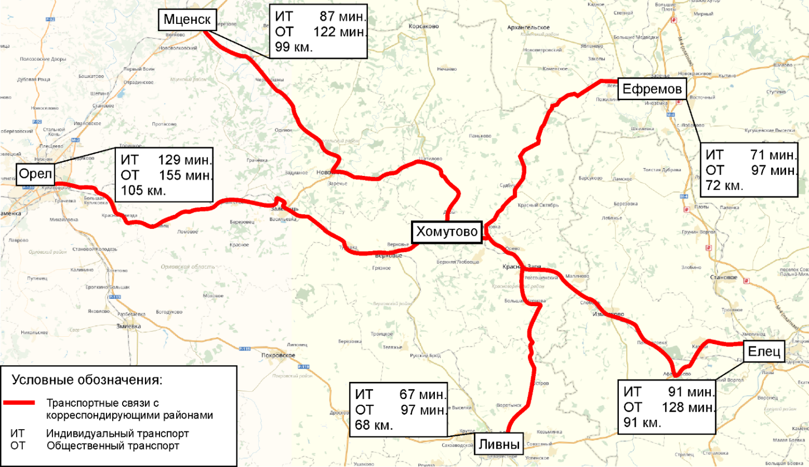
Рисунок 10 – Транспортная доступность Новодеревеньковского района

В таблице 21 приведены оценочные показатели для корреспондирующих населенных пунктов.
Таблица 21 – Оценочные показатели внешней доступности
№ п/п | Маршрут | Расстояние, км | Время в пути, мин
№ п/п | Маршрут | Расстояние, км | Индивидуальный автотранспорт | Общественный автотранспорт
1 | п.г.т. Хомутово – г. Ефремов | 72 | 71 | 97
2 | п.г.т. Хомутово – г. Елец | 91 | 91 | 128
3 | п.г.т. Хомутово – г. Ливны | 68 | 67 | 97
4 | п.г.т. Хомутово – г. Орел | 105 | 129 | 155
5 | п.г.т. Хомутово – г. Мценск | 99 | 87 | 122

Анализируя данные таблицы, можно сделать ряд выводов:
- от Хомутово до Орла есть возможность доехать индивидуальным и общественным автомобильным транспортом, при этом самое меньшее время при движение до Орла на этот путь будет затрачено при использовании индивидуального автомобильного транспорта – 129 мин., а на общественном автотранспорте – 155 мин;
- от Хомутово до Ефремова есть возможность доехать индивидуальным и общественным автомобильным транспортом, при этом самое меньшее время при движение на этот путь будет затрачено при использовании индивидуального автомобильного транспорта – 71 мин., а на общественном автотранспорте – 97 мин;
- от Хомутово до г.Елец также можно добраться на индивидуальным и общественном автомобильном транспорте. При этом время в пути на индивидуальном автомобиле составит 91 мин., на автомобильном общественном транспорте 128 мин;
- от Хомутово до г.Ливны есть возможность доехать индивидуальным и общественным автомобильным транспортом, при этом самое меньшее время при движение до г.Ливны на этот путь будет затрачено при использовании индивидуального автомобильного транспорта – 67 мин., а на общественном автотранспорте – 97 мин;
- от Хомутово до Мценска также есть возможность доехать индивидуальным и общественным автомобильным транспортом, при этом самое меньшее время при движение до Мценска на этот путь будет затрачено при использовании индивидуального автомобильного транспорта – 87 мин., а на общественном автотранспорте – 122 мин;
- от Хомутово до ближайших поселений района осуществляется сообщение автомобильным общественным и индивидуальным транспортом, при этом меньшее время на индивидуальном автомобильном транспорте.
Анализ полученных оценочных показателей позволяет сделать вывод о высокой транспортной доступности Новодеревеньковского муниципального района Орловской области со стороны внешних корреспондирующих муниципальных образований: по большинству направлений время в пути занимает около одного до двух часов.

2. РАЗРАБОТКА ТРАНСПОРТНОЙ МОДЕЛИ

2.1 Проведение транспортного районирования на базе социально-экономической статистики
Замена пространственно распределенных районов на точечные центры вносит в модель неизбежные искажения. Чем мельче районы – тем меньше эти искажения. Однако, количество районов – это критический параметр с точки зрения затрат вычислительных ресурсов. Для уменьшения искажений при ограниченном числе районов модели Новодеревеньковского района соблюдены следующие принципы транспортного районирования:
- важные магистрали, пересечения и станции внеуличного транспорта являются границами районов;
- границы районов проходят по естественным преградам, таким как железнодорожная и автомобильная магистраль, а также на «водоразделах» областей притяжения крупных дорог или станций;
- система районов согласована с административным делением крупных населенных пунктов на территории Новодеревеньковского района.
Для описания распределения объектов, порождающих передвижения, район был разделен на 30 районов (Рисунок 11).
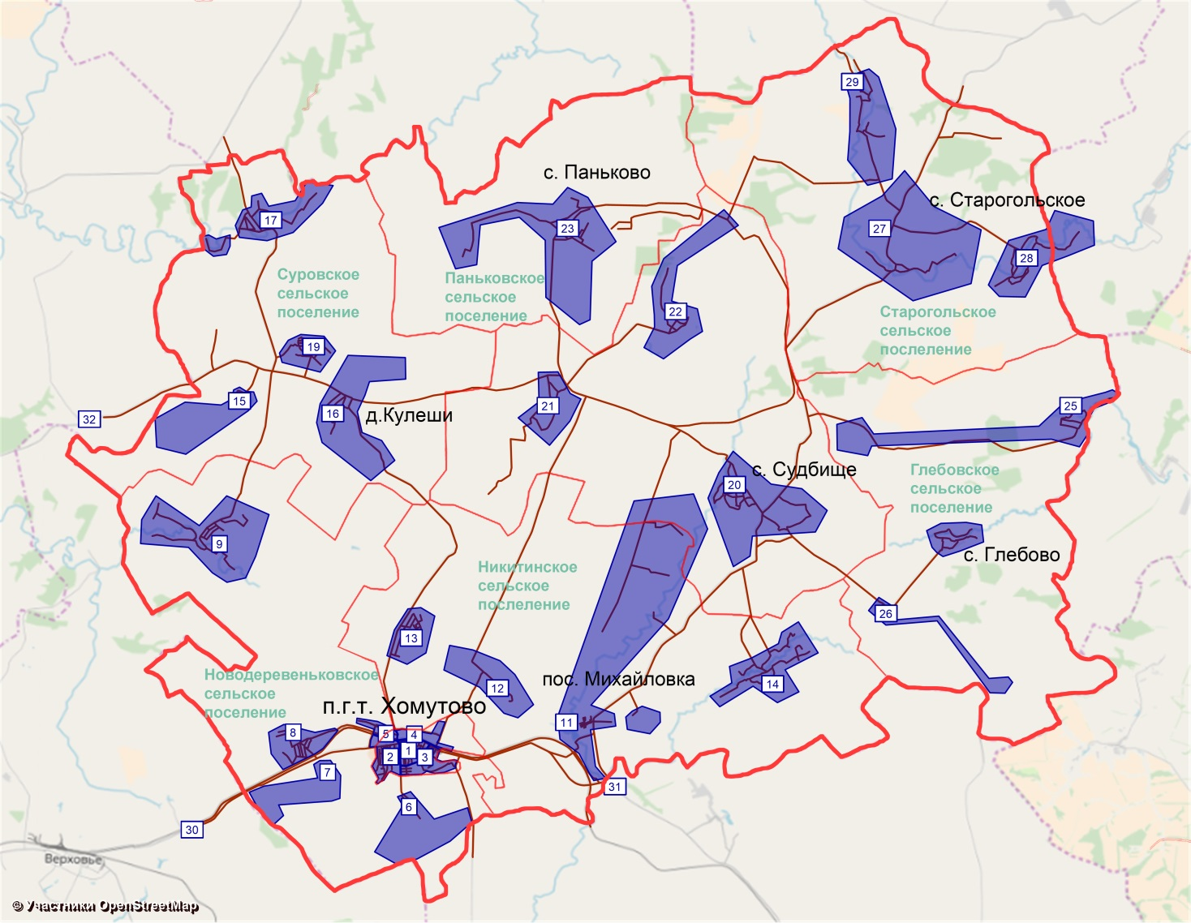
Рисунок 11 – Транспортное районирование Новодеревеньковского района

В описание системы районов входят:
- границы районов;
- условные центры районов;
- дуги-связи, соединяющие условные центры районов с узлами сети.
Границы транспортных районов были уточнены в модели Новодеревеньковского района специальными атрибутами, которые описывают различные объекты, попадающие на территорию района, а также была оценена емкость районов по прибытию и отправлению.
Каждый район включается в граф как узел и полигон, соединенный с обычными узлами графа специальными дугами-связями (Рисунок 12).

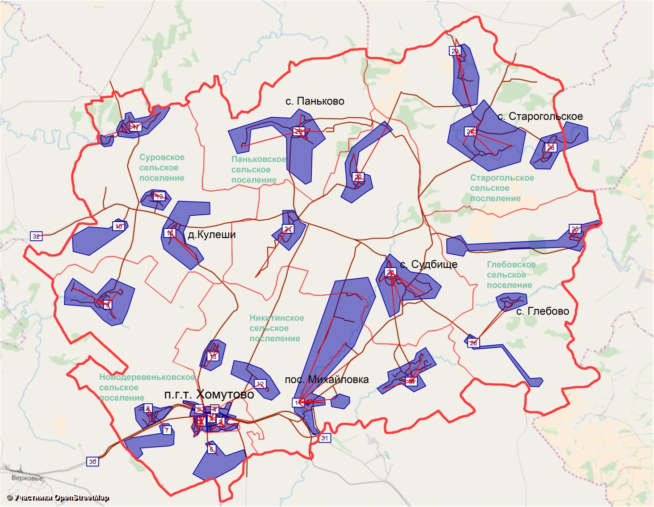
Рисунок 12 – Дуги связи в модели Новодеревеньковского района

Дуги-связи – это условные дуги, они не соответствуют физическим объектам (употребляется также термин «виртуальные дуги»). Движение по дуге-связи соответствует выходу или выезду из дворов и мелких улиц до попадания в узлы транспортной сети, к которым проведены связи. Необходимое для этого среднее время указывалось в качестве параметра дуг-связей в модели Новодеревеньковского района.

2.2 Ввод параметров улично-дорожной сети, транспортных инфраструктурных объектов
В ходе работы была собрана следующая информация о параметрах улично-дорожной сети Новодеревеньковского района:
- геометрия сети: данные о дорогах и улицах вводились в графическом редакторе в программе PTV VisionVisum 16 (Рисунок 13а);
- характеристики автомобильных дорог (Рисунок 13б);
- организация движения на перекрестках: схема разрешенных поворотов, наличие светофорного регулирования (Рисунок 14).
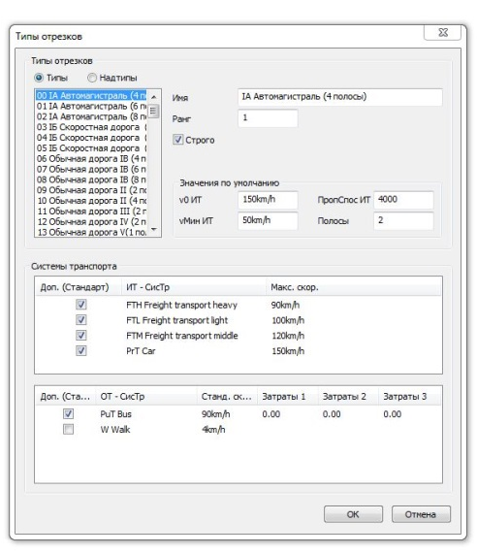
а) ввод данных о геометрии сети
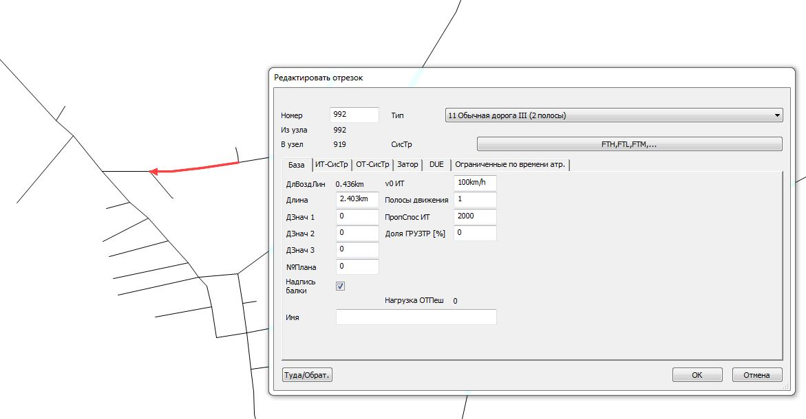
б) ввод данных о характеристиках дорог и улиц
Рисунок 13 – Ввод данных при построении модели
Новодеревеньковского района в PTV Visum
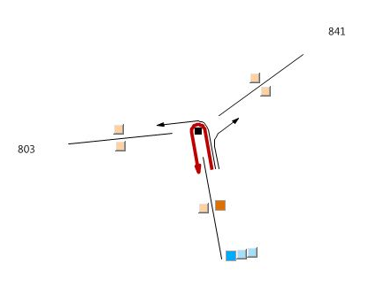
Рисунок 14 – Ввод данных о разрешенных поворотах на УДС
Новодеревеньковского района в PTV Visum

К числу характеристик автомобильных дорог относятся:
- скорость движения при свободном потоке, км/ч;
- пропускная способность, приведенные транспортные единицы в час;
- количество полос движения в каждом направлении;
- признаки разрешения или запрета для движения отдельных видов транспортных средств;
- категория дороги.
Указанные параметры для автомобильных дорог федерального, регионального, межмуниципального и местного значения брались на основе правил классификации автомобильных дорог в РФ и их отнесения к категориям автомобильных дорог, утвержденных постановлением Правительства РФ от 28 сентября 2009 г. № 767, СНиП 2.05.02-85* «Автомобильные дороги», улично-дорожной сети – классификации СНиП 2.07.01-89 «Градостроительство. Планировка и застройка городских и сельских поселений» или городских строительных норм, принятых в крупных городах (например, МГСН).
Вся собранная информация была введена в программу для транспортного моделирования PTV Vision Visum 16 (Рисунок 15).
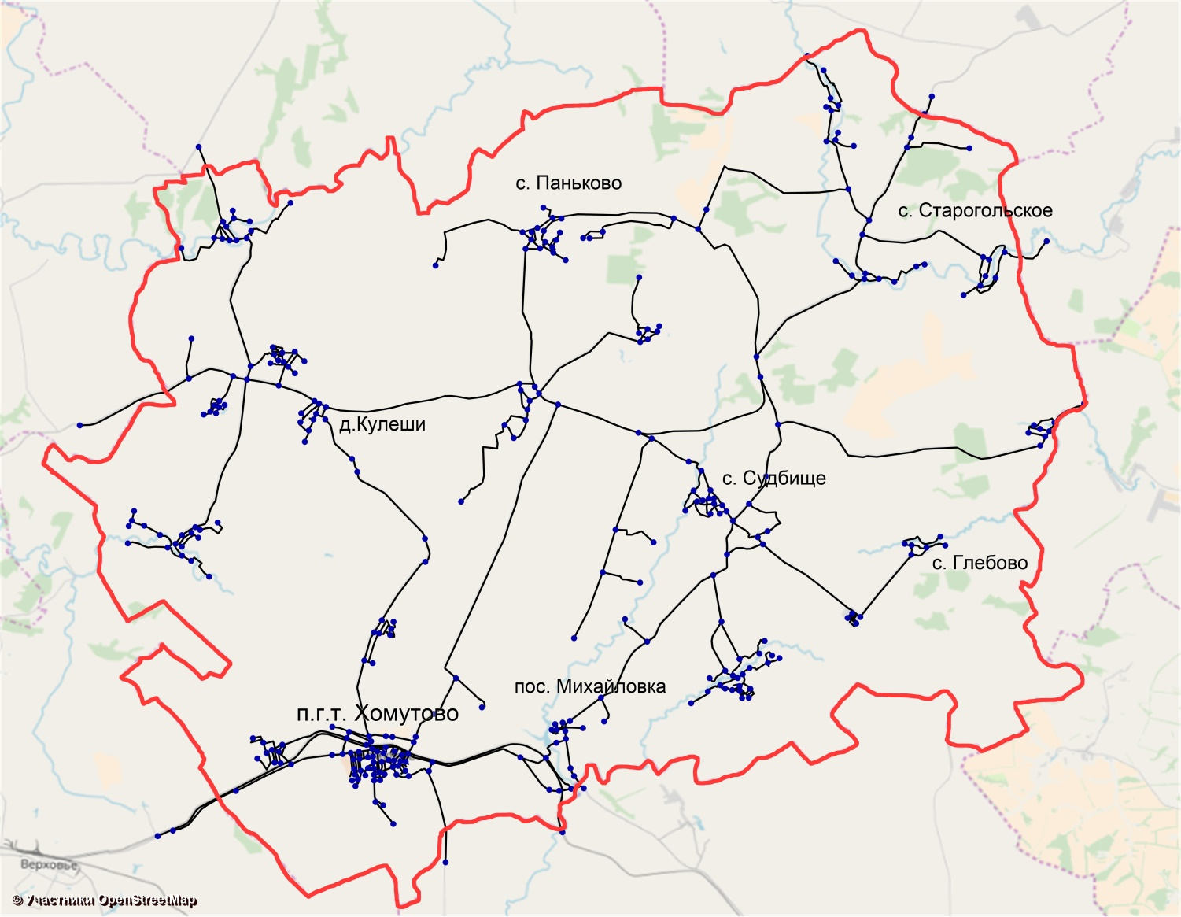
Рисунок 15 – Модель основной сети дорог и улиц
Новодеревеньковского района в PTV Visum

2.3 Ввод маршрутной сети, остановок и интервалов движения городского пассажирского транспорта
В модель сети Новодеревеньковского района была введена вся необходимая информации о системе общественного пассажирского транспорта (ОПТ) которая включила в себя следующие данные:
- описание системы маршрутов ОПТ в виде расписания движения (Рисунок 16);
- остановочные пункты (Рисунок 17);
- средние интервалы движения;
- средняя вместимость применяемых транспортных средств;
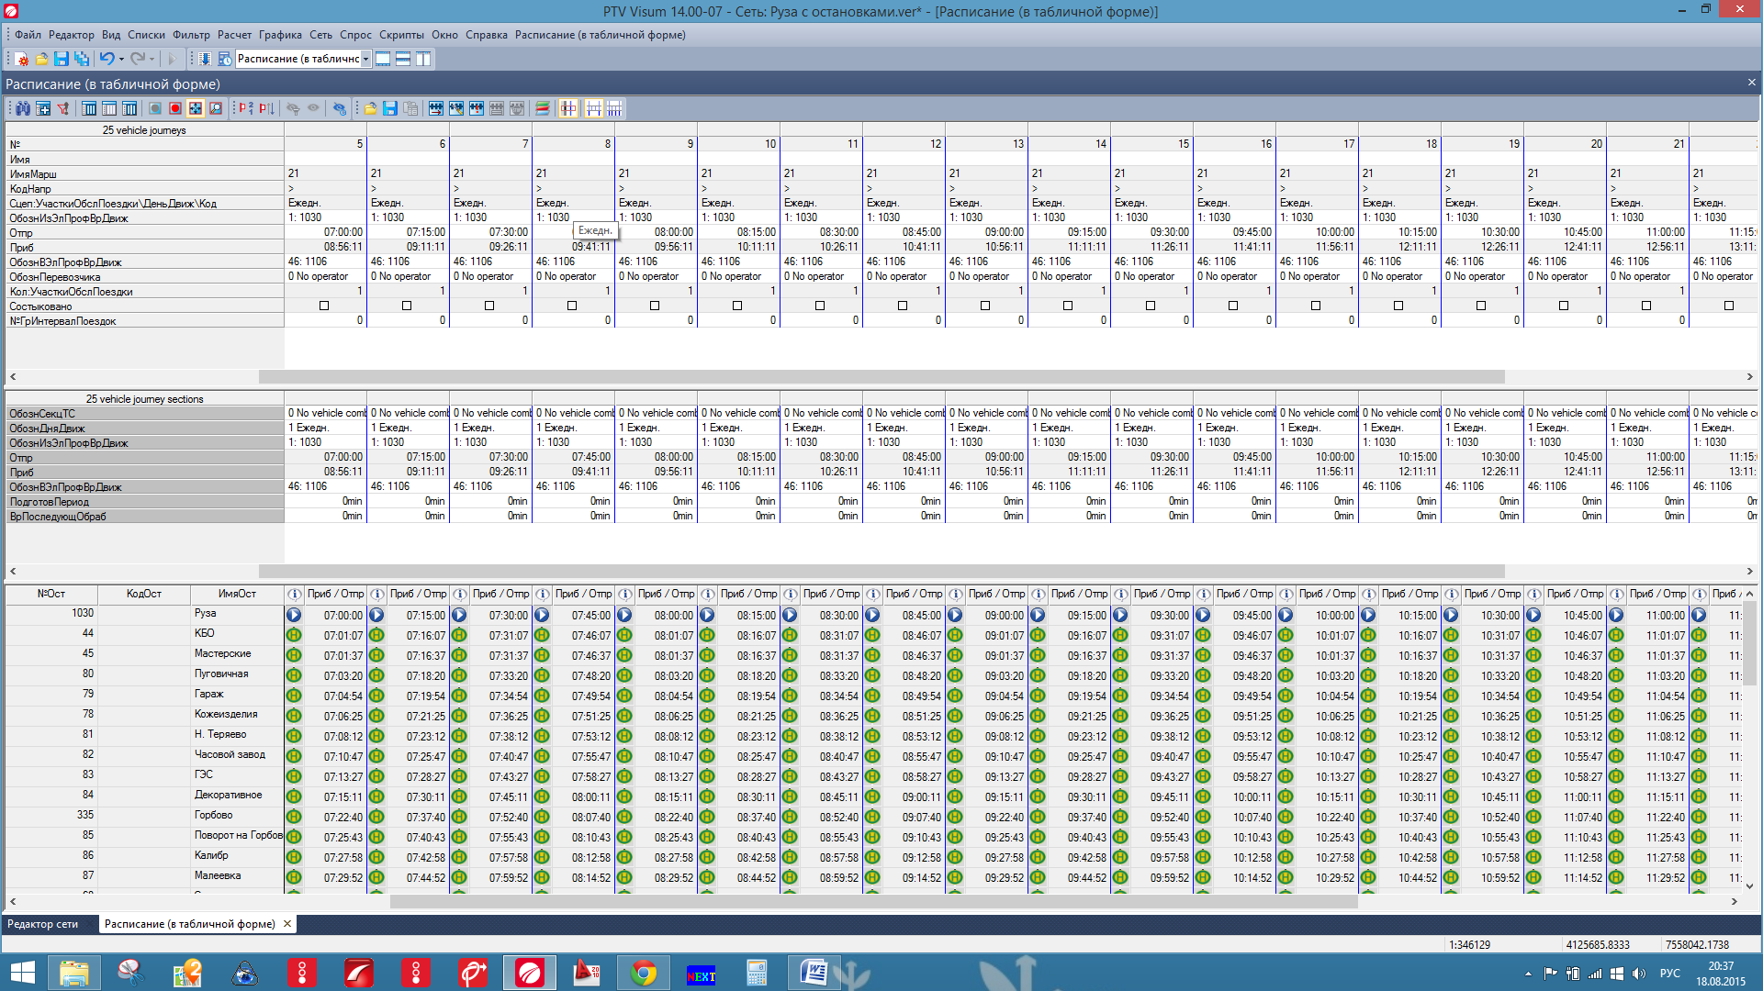
Рисунок 16 – Пример расписания движения ОТ в графическом редакторе
PTV Vision Visum
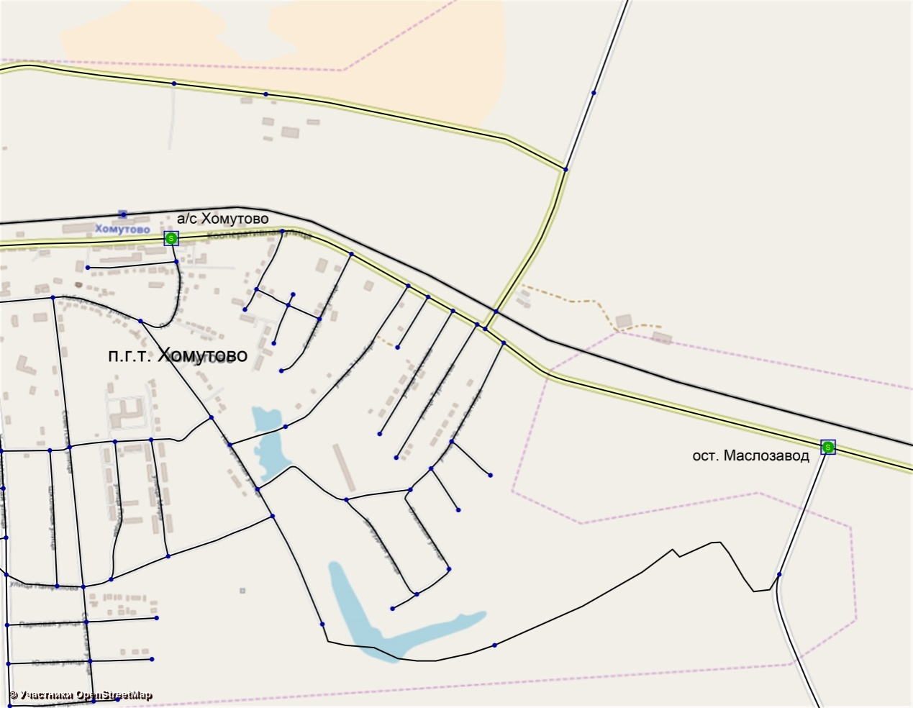
Рисунок 17 – Пример остановочных пунктов в PTV Vision Visum

2.4 Разработка методики и создание модели расчёта транспортного спроса для транспортных и пассажирских перемещений на основе результатов опроса и других полученных данных
В соответствии с мировым опытом для прогнозирования транспортного спроса для транспортных и пассажирских перемещений необходимо использование комплексных математических моделей, включающих описание всех этапов формирования транспортных потоков.
Настоящая модель Новодеревеньковского района основана на использовании классической 4-стадийной схемы моделирования транспортных потоков, которая является данный момент наиболее распространенной в мировой практике.
Указанная схема включает в себя следующие шаги:
  - оценка общих объемов передвижений (Tripgeneration);
  - расчет матриц межрайонных корреспонденций (Tripdistribution);
  - расщепление корреспонденций по видам транспорта (Modalsplit);
  - распределение корреспонденций по сети и расчет интенсивности транспортных потоков (Tripassignment).
Программное обеспечение PTV Vision Visum позволяет реализовать указанную схему моделирования транспортного спроса. На рисунке 18 представлен алгоритм расчета 4-шаговой схемы в рабочем окне ПО PTV Visum.
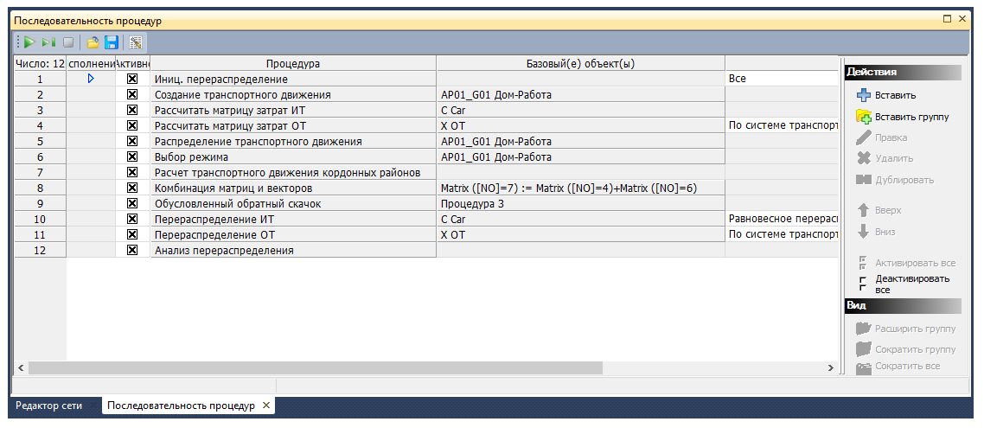
Рисунок 18 – Алгоритм расчета 4-шаговой схемы в рабочем окне PTV Visum

Данная методика прогнозирования интенсивности движения с использованием специализированного программного обеспечения PTV Vision Visum:
- соответствует современному уровню развития зарубежных технологий в данной сфере;
- применяется всеми крупными научными коллективами в РФ;
- является обязательным условием со стороны финансовых институтов и банков для принятия положительного решения об инвестициях в крупные инфраструктурные проекты.

2.5 Расчёт перераспределения транспортных и пассажирских потоков, создание матрицы корреспонденции
Базовым положением для расчета матриц корреспонденций является следующее: корреспонденция из одного района в другой будет тем больше, чем больше емкости районов прибытия и отправления, и чем ближе друг к другу расположены эти районы. Здесь близость или дальность районов понимается не в географическом, а в транспортном смысле, как некоторая комплексная оценка быстроты и удобства передвижения по транспортной сети. В рамках данной методики рекомендуется в качестве численной мерой дальности использовать обобщенную цену передвижения из района в район по оптимальному пути. Тем самым обеспечивается согласованность расчета корреспонденций с процедурой расщепления корреспонденций по видам транспорта, а также с распределением корреспонденций по путям в сети.
Таким образом, первым шагом в расчете матриц корреспонденций является расчет матриц обобщенных цен передвижений между районами. Для решения этой задачи используются специальные быстродействующие алгоритмы поиска оптимальных путей по графу, которые входят в состав программы для моделирования PTV Vision Visum.
Расчет матриц обобщенных цен передвижений производится отдельно для всех видов легкового и грузового транспорта. Типовой математической моделью для расчета межрайонных корреспонденций является гравитационная модель. В рамках этой модели матрица корреспонденций рассчитывается отдельно для каждого слоя передвижений специальным алгоритмом, встроенным в программное обеспечение PTV Vision Visum (Рисунок 19).
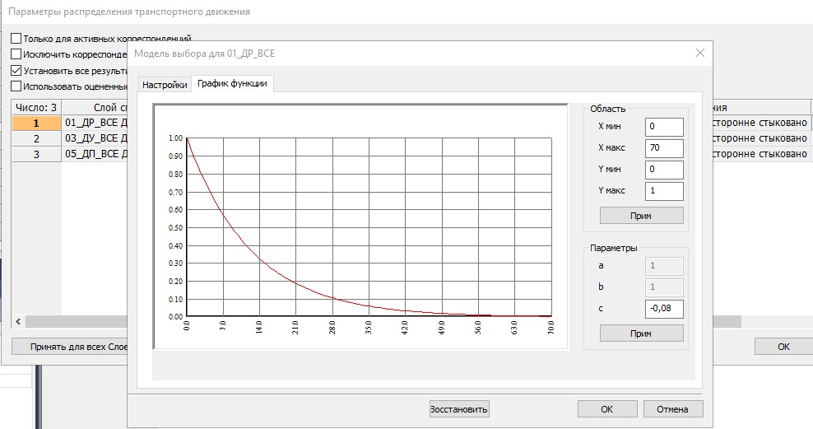
Рисунок 19 – Алгоритм расчета матрицы корреспонденций
в рабочем окне PTV Visum

Распределение транспортных потоков по моделируемой УДС является завершающим шагом в задаче прогноза.
В модели Новодеревеньковского района использован наиболее распространенный в мировой практике подход к моделированию распределения потоков в транспортной сети основанный на концепции «равновесного распределения потоков». Равновесное распределение – это распределение автомобильных потоков по различным альтернативным путям в сети, возникающее в результате стремления всех участников движения уменьшить обобщенную цену своей поездки в сети с ограниченной пропускной способностью. В результате выбора всеми участниками движения (на основании предшествующего опыта) оптимальных путей, возникает распределение, в котором уже ни один участник не может так изменить свой путь, чтобы уменьшить его обобщенную цену. Именно такое распределение называется равновесным. Данная модель является в настоящее время общепринятым в мировой практике инструментом расчета загрузки УДС.
Для учета взаимного влияния разных типов ТС необходимо использовать алгоритм поиска равновесного распределения, одновременно осуществляющий распределение потоков нескольких классов пользователей. На входе в алгоритм для каждого класса пользователей указывается (предварительно рассчитанная) матрица корреспонденций.
В распределении участвуют только автомобильные классы пользователей, однако вклад автобусов в загрузку дуг учитывается.
Моделирование распределения общественного транспорта по городской сети основывается на расписании движения различных систем общественного транспорта. Именно перераспределение по расписанию используется в модели Новодеревеньковского района. На рисунках 20, 21 графически представлено распределение потоков общественного и индивидуального транспорта по улично-дорожной сети Новодеревеньковского района, а также приведена картограмма уровня загрузки УДС района дорожным движением. На рисунках 22–23 представлены картограммы потоков транспорта по УДС Хомутово и сельских поселений района.

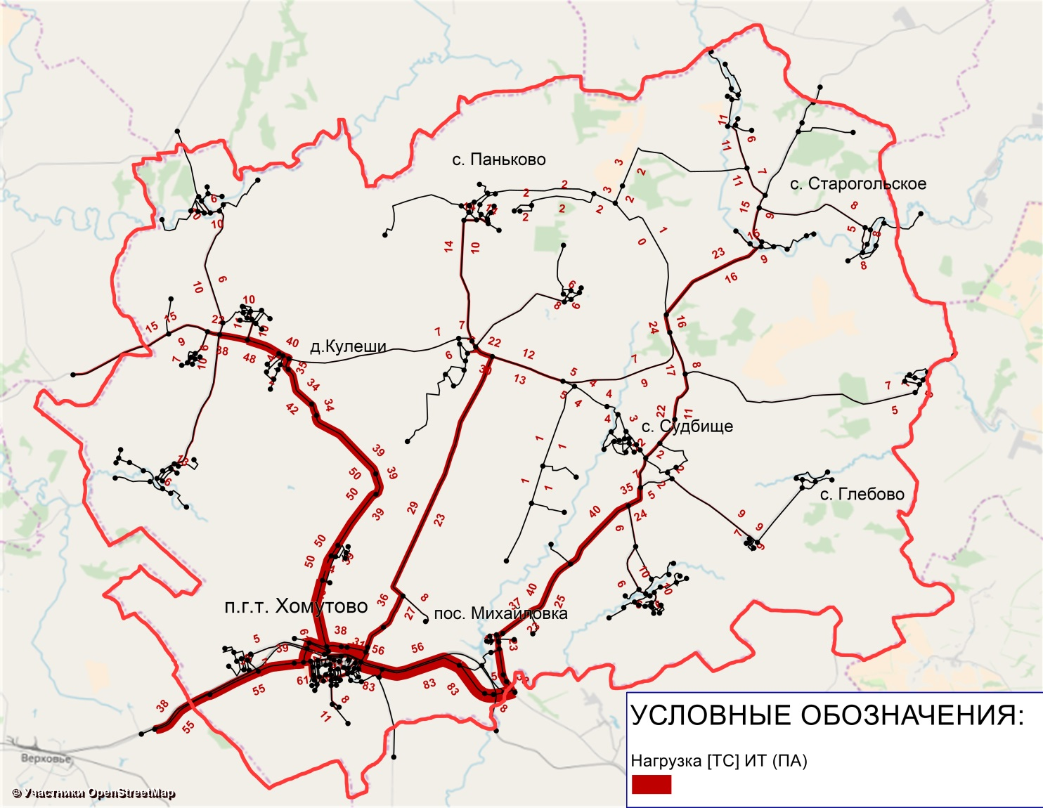
Рисунок 20 – Рассчитанная нагрузка пассажирского и индивидуального транспорта в базовой модели Новодеревеньковского района,
выполненная в PTV Visum
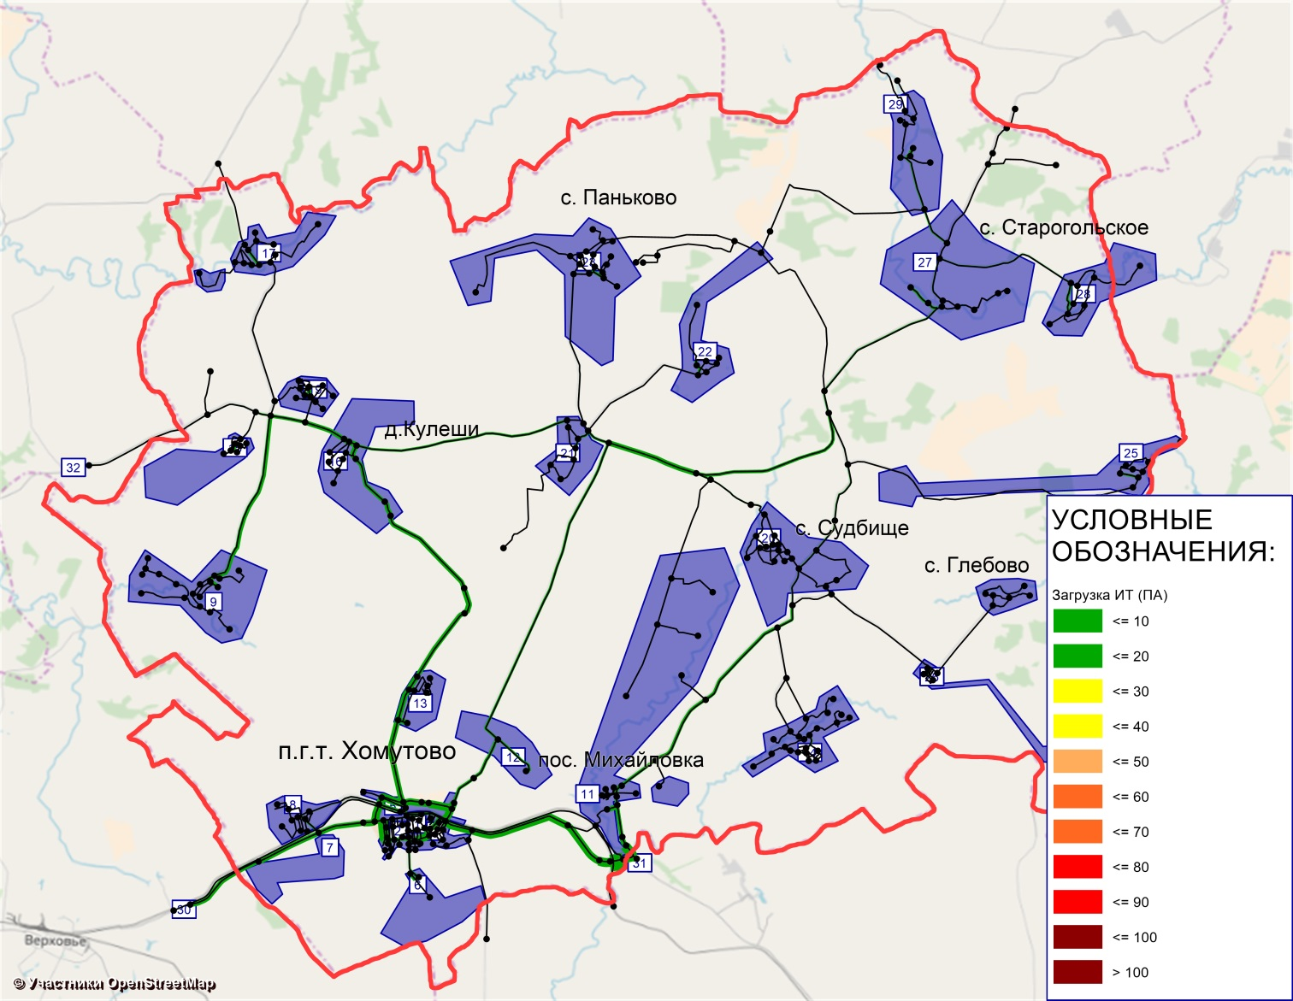
Рисунок 21 – Рассчитанная загрузка УДС в базовой модели
Новодеревеньковского района, выполненная в PTV Visum
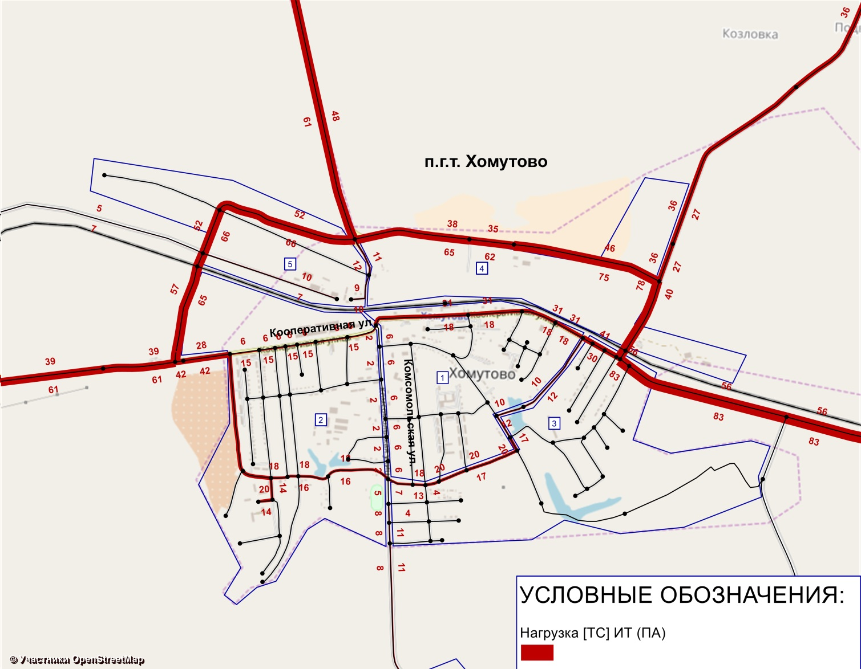
Рисунок 22 – Рассчитанная нагрузка УДС пассажирского и индивидуального транспорта в п.г.т. Хомутово, выполненная в PTV Visum
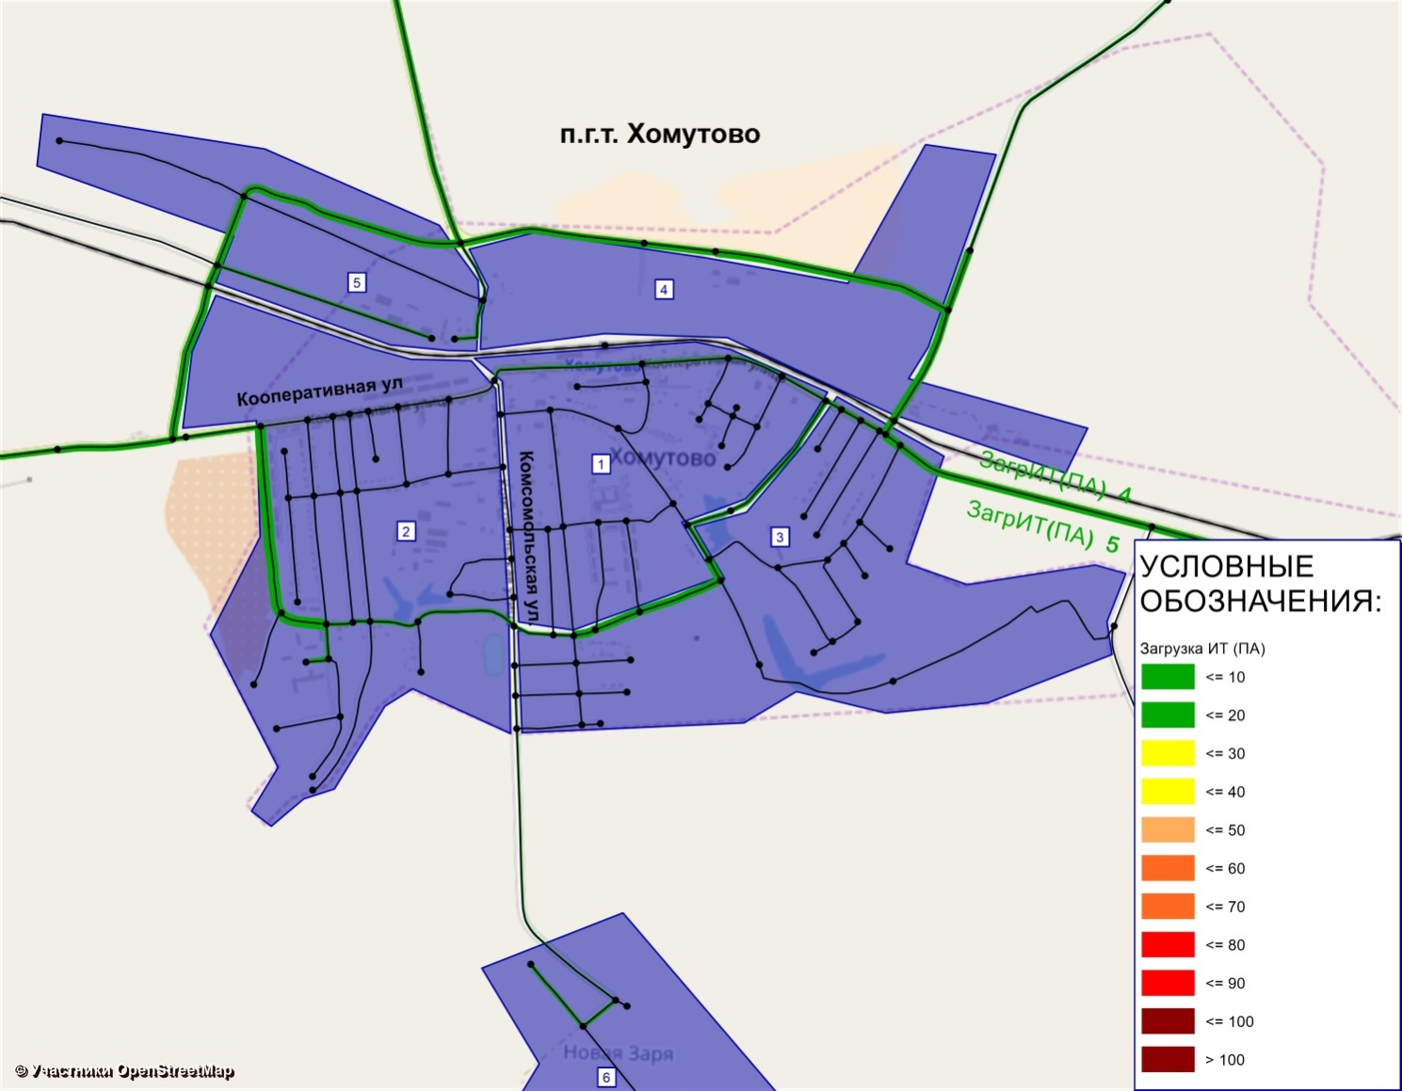
Рисунок 23 – Рассчитанная загрузка УДС пассажирского и индивидуального транспорта в п.г.т. Хомутово, выполненная в PTV Visum

Зелеными линиями указаны участки с не высокой загруженностью.
В результате анализа полученных данных было выявлено, что УДС района имеет низкую загруженность и высокий запас пропускной способности. При внимательном рассмотрении движения транспорта по территории района было выявлено, что при проезде с востока (от д. Суры, п. Шатилово и др.) на запад (к д. Дементьевка, Судбище, Глебово) автомобили вынуждены осуществлять движение через п.г.т. Хомутово, загружая УДС поселка.

2.6 Калибровка мультимодальной макромодели по интенсивности транспортных и пассажирских потоков
После ввода всех исходных данных в модель Новодеревеньковского района и проведения расчета транспортных потоков по 4-шаговой методике производится валидация модели, т.е. проверяется соответствие результатов моделирования имеющимся фактическим данным. При наличии значительных отклонений заранее определенных показателей от допустимой нормы вносятся необходимые коррекции в значения параметров модели и/или исходных данных и расчеты повторяются. Этот процесс называется калибровкой модели.
Основные данные, которые используются для оценки качества модели – это замеры интенсивности транспортного потока в отдельных сечениях.
В рамках разработки КСОДД Новодеревеньковского района были проведены замеры транспортных потоков на 4 пересечениях, эти данные были введены в модель Новодеревеньковского района (Рисунок 24).
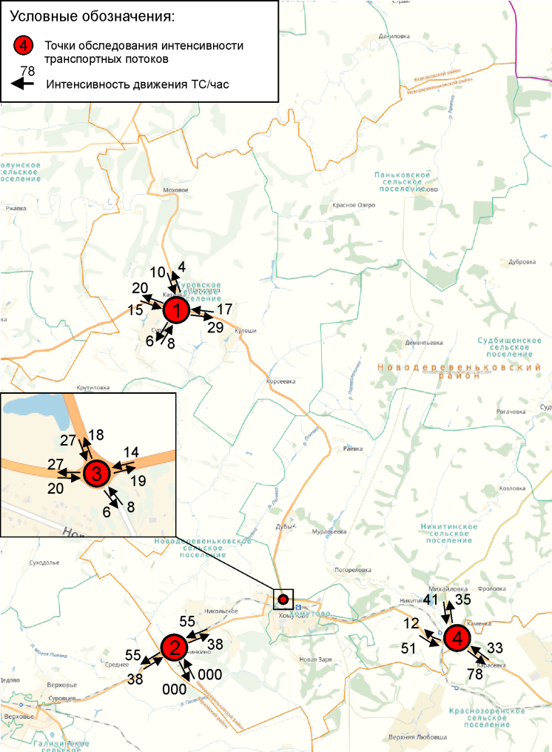
Рисунок 24 – Места проведения замеров транспортных потоков
на УДС Новодеревеньковского района
В качестве агрегированной оценки качества транспортной модели Новодеревеньковского района служит показатель коэффициента корреляции между совокупностями модельных и фактическими значениями интенсивности потоков на местах подсчета и интенсивности по всем обследованным сечениям.
На рисунке 25 представлена диаграмма агрегированной оценки транспортной модели Новодеревеньковского района, полученная в PTVVisionVisum.
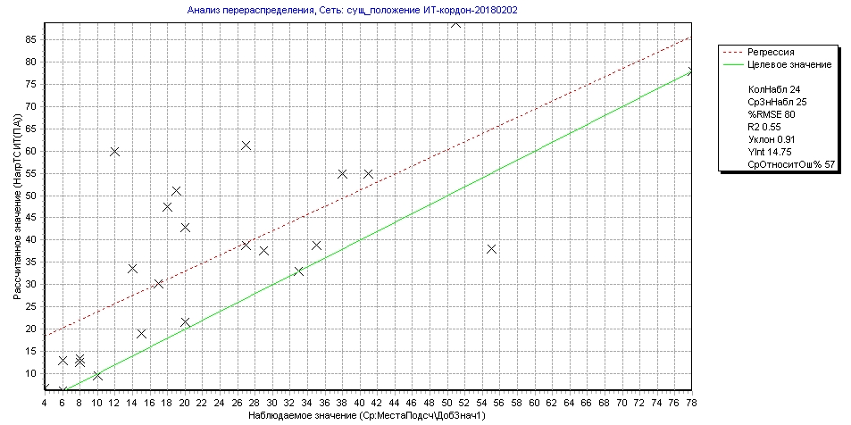
Рисунок 25 – Диаграмма агрегированной оценки транспортной модели

Разработанная базовая модель Новодеревеньковского района обладает коэффициентом корреляции между совокупностями модельных и фактических значениях интенсивности потоков равным 0,74 ,что говорит о тесной связи расчетных и измеренных параметров. В настоящее время в специальной литературе в области транспортного планирования указывается, что допустимым показателем корреляции является значение 0,6.Средняя относительная ошибка модели не превышает 56%.
Анализ разработанной модели Новодеревеньковского района позволил выявить необходимость повышения связности сети УДС района для снижения перепробега ТС.
Также для базовой модели был рассчитан интегральных показатель эффективности функционирования всей улично-дорожной сети Новодеревеньковского района –это среднее временя реализации транспортных корреспонденций по существующей УДС приходящееся на 1 пользователя транспортной системы. Показатель среднего времени реализации корреспонденций для индивидуального транспорта в базовой модели Новодеревеньковского района с учетом задержек составило 26,6 минут.
Таким образом была разработана базовая модель Новодеревеньковского района с приемлемым уровнем качества, на основе которой будет производится оценка существующих планов и прогнозов социально-экономического развития муниципального образования.

2.7 Разработка вариантов транспортной макромодели прогнозных лет на основании существующих планов и прогнозов социально-экономического развития муниципального образования

2.7.1 Разработка варианта транспортной модели на перспективу до 2023 года
Анализ нормативной документации по развитию объектов транспортной инфраструктуры в Новодеревеньковском районе на перспективу до 2023 года позволил выделить мероприятия, представленные в таблице 22.
Таблица 22 – Перечень мероприятий по развитию транспортной инфраструктуры в Новодеревеньковского муниципального района в соответствие с СТП
№ п/п | Наименование | Характеристика объекта | Местоположение | Зоны с особыми условиями использования территории
1 | Строительство АЗС северо-восточнее с.Кулеши | Автозаправочная станция | Новодеревеньковский район, Суровское сельское поселение | Зона с особыми условиями использования территории будет определена на этапе разработки проектной документации на объект
2 | Строительство АЗС северо-восточнее с.Старогольское | Автозаправочная станция | Новодеревеньковский район, Старогольское сельское поселение | Зона с особыми условиями использования территории будет определена на этапе разработки проектной документации на объект
3 | Строительство СТО в северо-восточной части п.г.т. Хомутово | Станция технического обслуживания автомобилей | Новодеревеньковский район, городское поселение Хомутово | Зона с особыми условиями использования территории будет определена на этапе разработки проектной документации на объект
4 | Реконструкция участка автомобильной дороги общего пользования Орел - Ефремов (на участке Залегощь - Ефремов (до границы Орловской области) со строительством обхода городского поселения Залегощь | Протяженность 74,2 км (уточняется на дальнейших этапах проектирования)IV категория | Новодеревеньковский район, Суровское сельское поселение | Зона с особыми условиями использования территории будет определена на этапе разработки проектной документации на объект
5 | Реконструкция участка автомобильной дороги общего пользования Залегощь - Верховье - Хомутово - Красная Заря | Протяженность 44 км (уточняется на дальнейших этапах проектирования)IV категория | Новодеревеньковский район, городское поселение Хомутово | Зона с особыми условиями использования территории будет определена на этапе разработки проектной документации на объект
6 | Строительство автомобильной дороги общего пользования на участке от а/д Хомутово-Суры-Новомихайловка до деревни Карнади | Протяженность 2,2 км (уточняется на дальнейших этапах проектирования)IV категория | Новодеревеньковский район, Суровское сельское поселение | Зона с особыми условиями использования территории будет определена на этапе разработки проектной документации на объект

Данные мероприятия были введены в прогнозную транспортную модель Новодеревеньковского района.
Показатель среднего времени реализации корреспонденций в перспективной модели района 2023 года для индивидуального транспорта с учетом задержек составил 27 минут.
Анализ результатов моделирования показывает отсутствие изменения среднего времени реализации корреспонденций после реализации мероприятий до 2023 года. Мероприятия, предлагаемые для реализации к 2023 году имеют локальный характер, происходит реконструкция существующих участков УДС района и строительство короткого участка дороги к деревне Карнади.
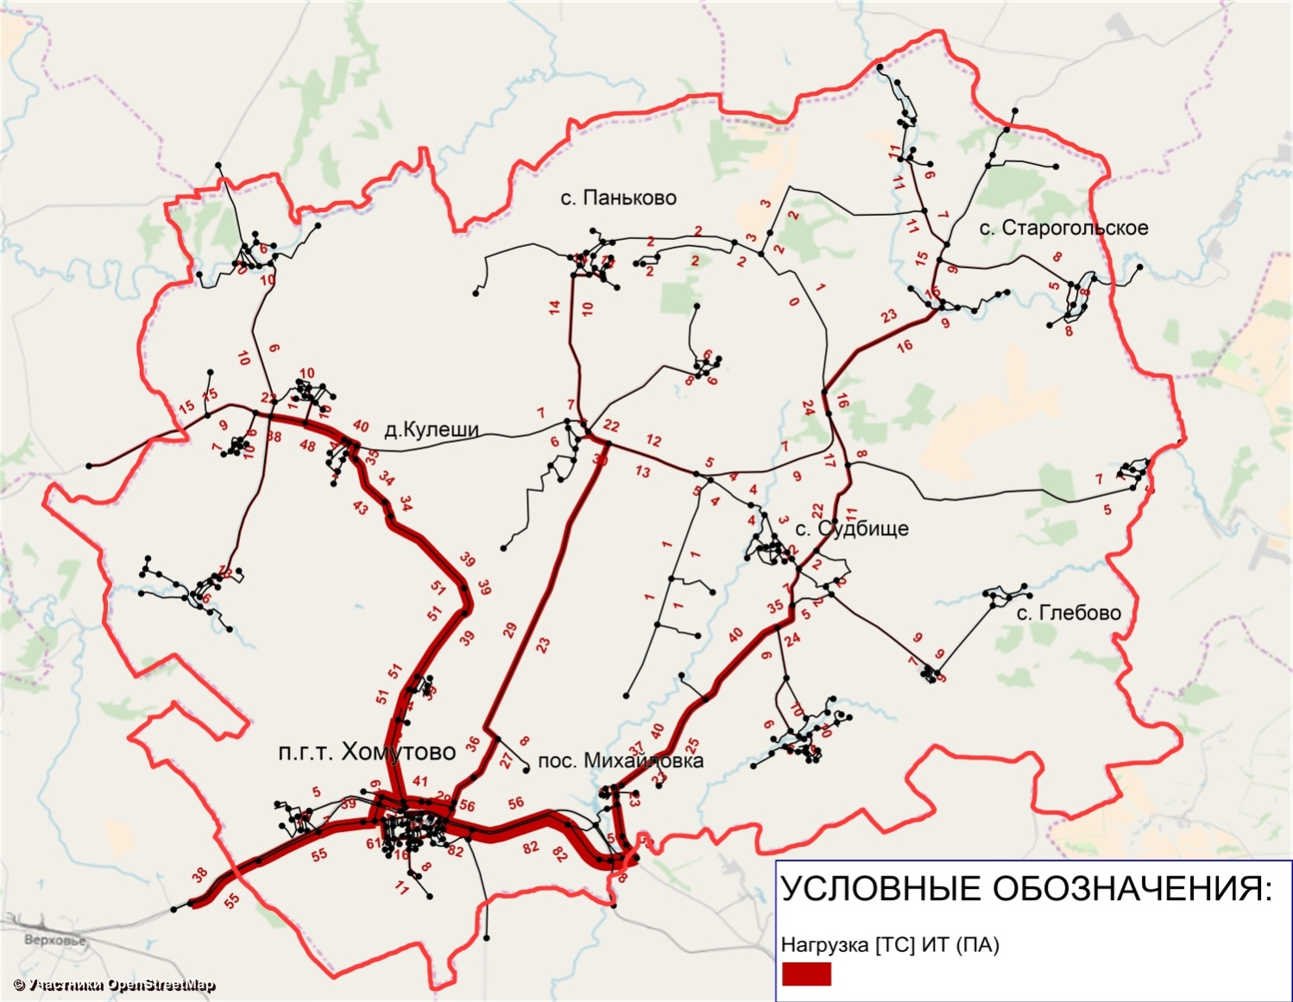
Рисунок 26 – Рассчитанная нагрузка УДС Новодеревеньковского района
на 2023 год
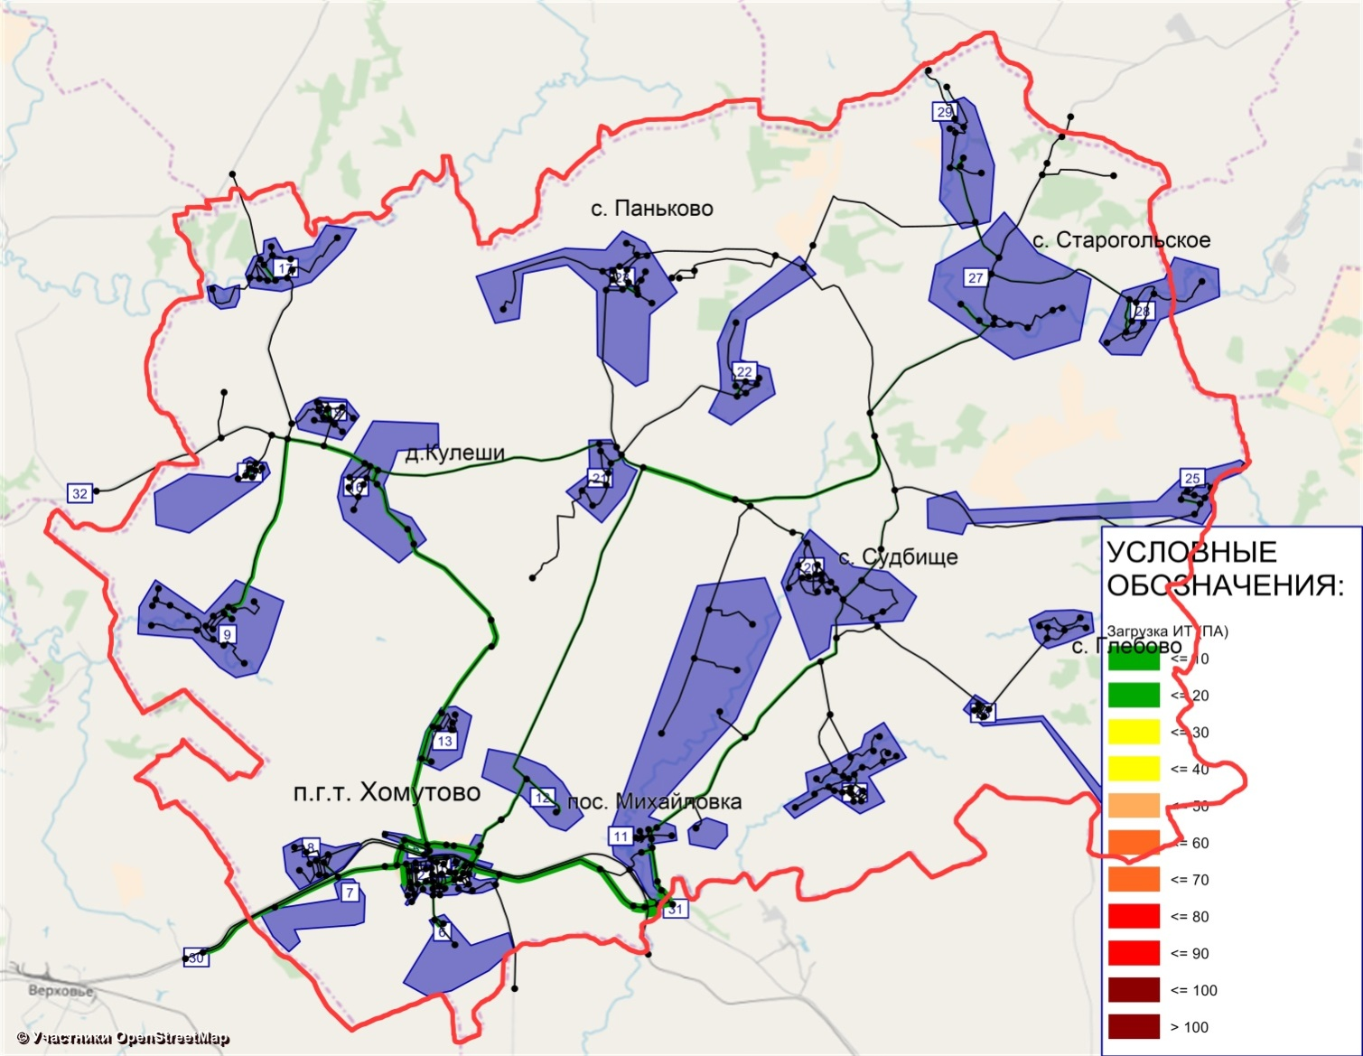
Рисунок 27 – Рассчитанная загрузка УДС Новодеревеньковского района
на 2023 год
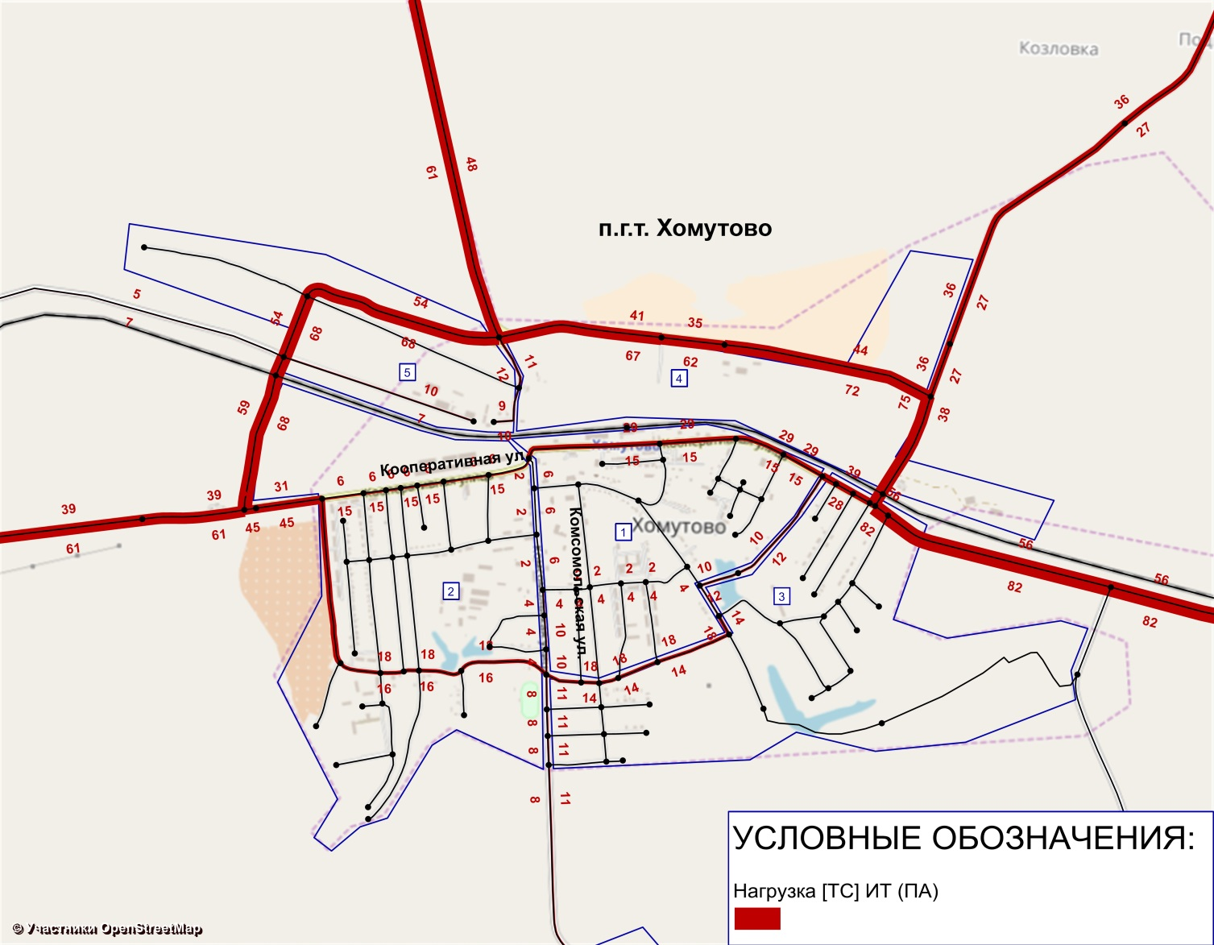
Рисунок 28 – Рассчитанная нагрузка УДС пассажирского и индивидуального транспорта в п.г.т. Хомутово, выполненная в PTV Visum
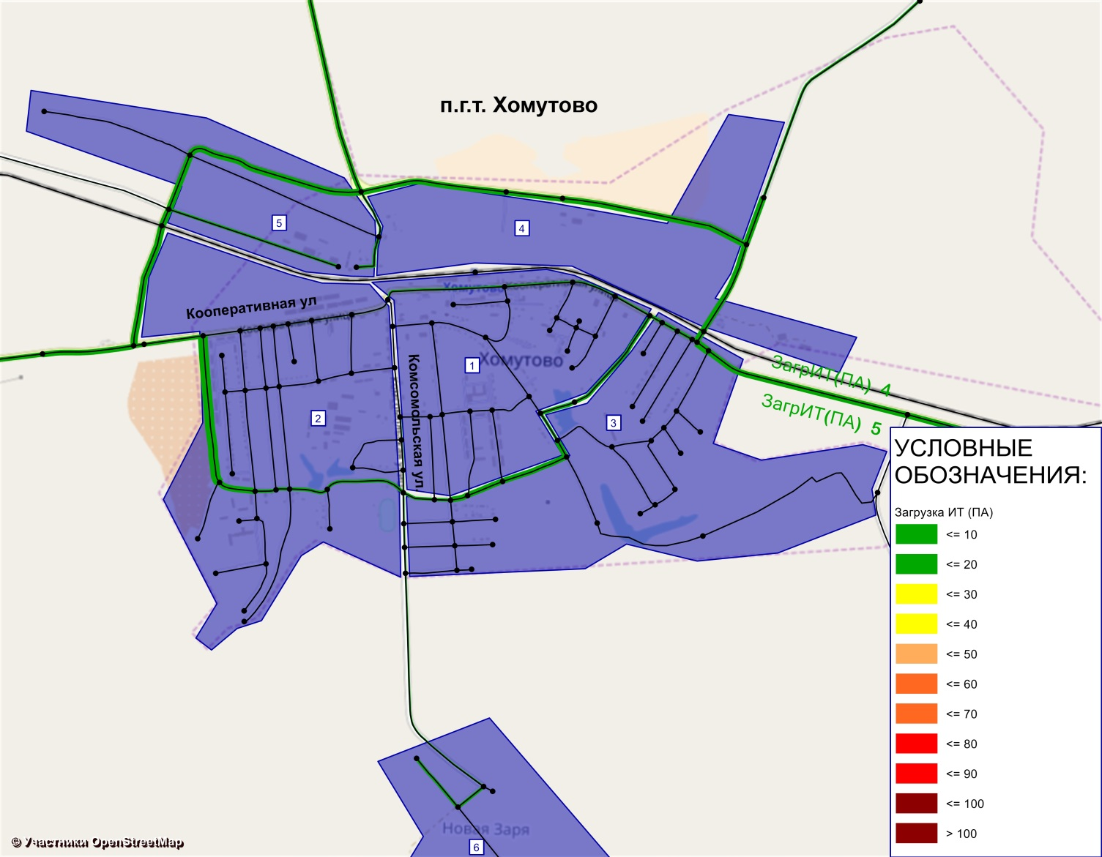
Рисунок 29 – Рассчитанная загрузка УДС пассажирского и индивидуального транспорта в п.г.т. Хомутово, выполненная в PTV Visum

2.7.2 Разработка варианта транспортной модели на перспективу до 2028 года
Проектом Схемы территориального планирования муниципального района предусмотрен ряд мероприятий по УДС (Таблица 23) до 2028 г.
Таблица 23 – Перечень мероприятий по сети УДС в Новодеревеньковском районе
№  п/п | Наименование | Характеристика  объекта | Местоположение | Зоны с особыми условиями использования территории
1 | Строительство путепровода на пересечении северной окружной а/д (54К-242) с железной дорогой в п.г.т. Хомутово | Протяженность 0,3 км (уточняется на дальнейших этапах проектирования) | Новодеревеньковский район, городское поселение Хомутово | Зона с особыми условиями использования территории будет определена на этапе разработки проектной документации на объект
2 | Строительство путепровода на пересечении северной окружной а/д (54К-242) с железнодорожной веткой в районе ул. Октябрьской, 101 (п.г.т. Хомутово) | Протяженность 0,2 км (уточняется на дальнейших этапах проектирования) | Новодеревеньковский район, городское поселение Хомутово | Зона с особыми условиями использования территории будет определена на этапе разработки проектной документации на объект
3 | Строительство путепровода на пересечении северной окружной а/д (54К-242) с железной дорогой в районе ул. Кооперативной (п.г.т. Хомутово) | Протяженность 0,3 км (уточняется на дальнейших этапах проектирования) | Новодеревеньковский район, городское поселение Хомутово | Зона с особыми условиями использования территории будет определена на этапе разработки проектной документации на объект

В результате реализации мероприятий до 2028 года сокращается время задержки в местах пересечений УДС района с железной дорогой в районе п.г.т. Хомутово.
Показатель среднего времени реализации корреспонденций в перспективной модели Новодеревеньковского района 2028 года для индивидуального транспорта с учетом задержек составил 26,4 минут.
На рисунке 30-31 представлены картограммы нагрузки и загрузки модели со сценарием развития на 2028 год.
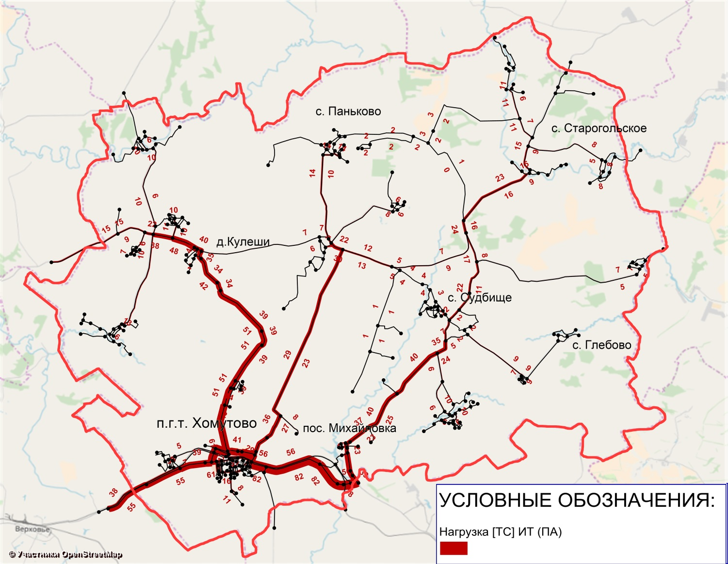
Рисунок 30 – Рассчитанная нагрузка на УДС Новодеревеньковского района
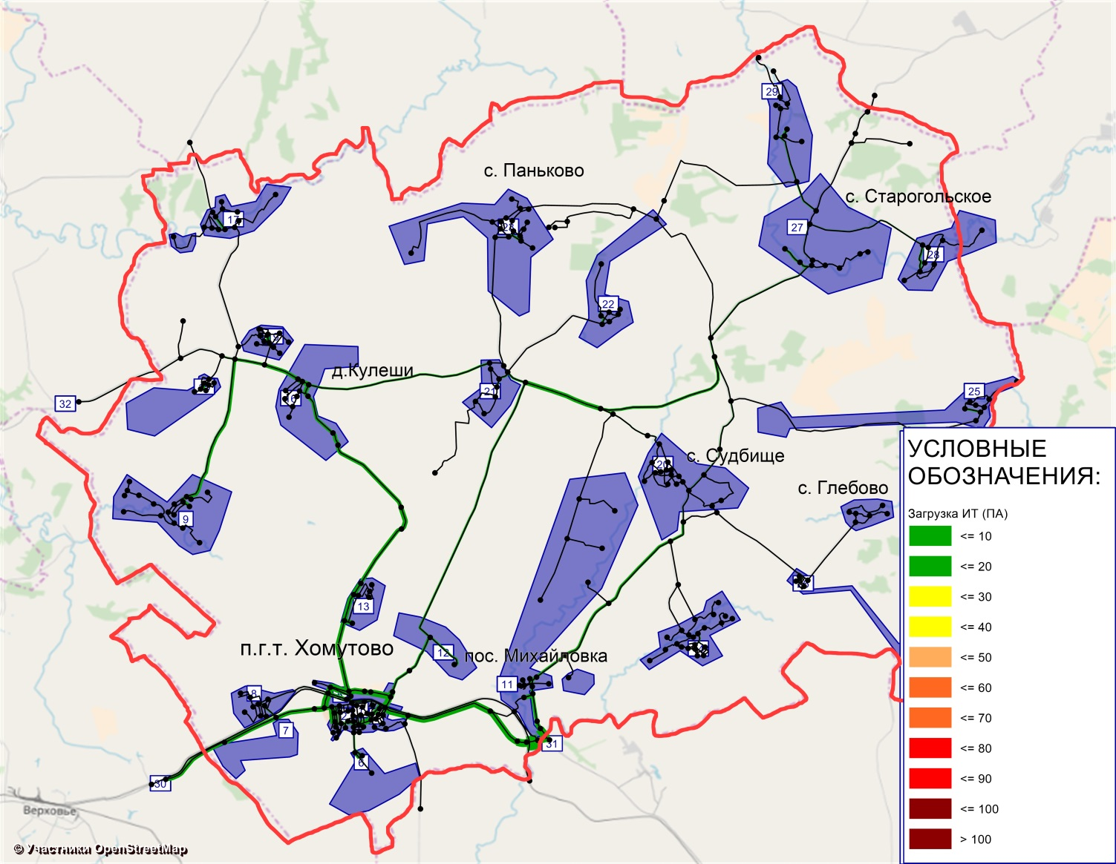
Рисунок 31 – Рассчитанная загрузка УДС Новодеревеньковского района
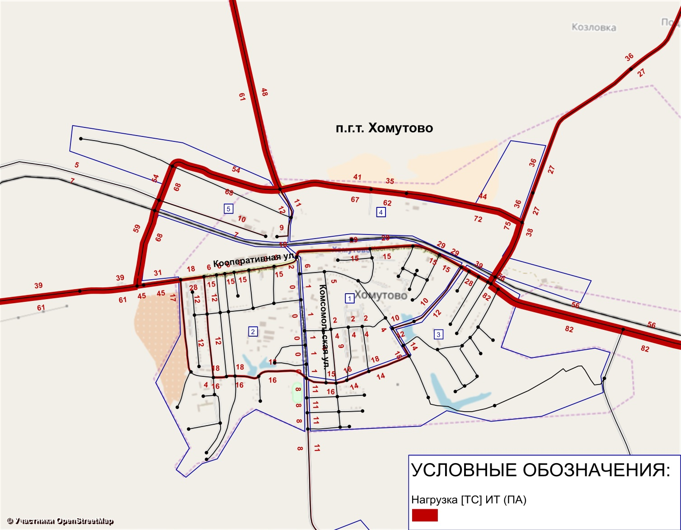
Рисунок 32 – Рассчитанная нагрузка УДС пассажирского и индивидуального транспорта в п.г.т. Хомутово, выполненная в PTV Visum
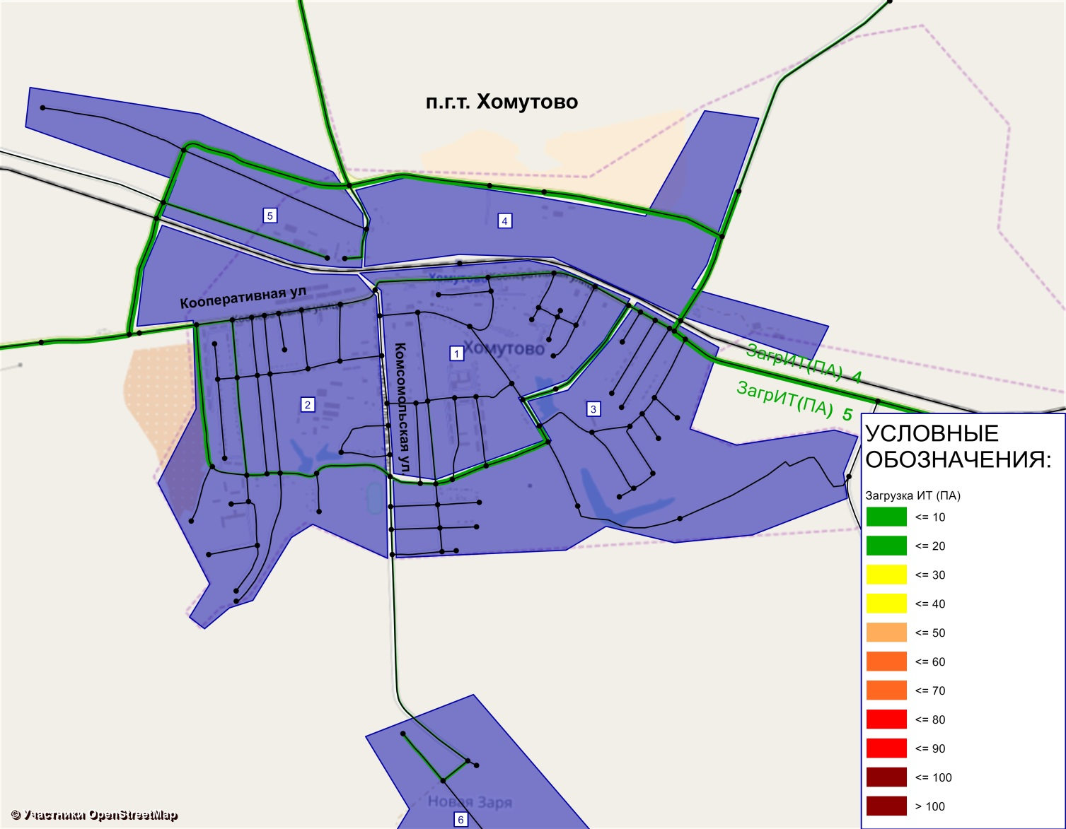
Рисунок 33 – Рассчитанная загрузка УДС пассажирского и индивидуального транспорта в п.г.т. Хомутово, выполненная в PTV Visum

Анализ результатов моделирования на 2028 год показывает незначительное снижение среднего времени реализации корреспонденций после реализации запланированных мероприятий. Это связанно с тем, что мероприятия направлены на снижения задержки в районе пересечений дорог с ж/д путями на территории Новодеревеньковского района.

2.7.3 Разработка варианта транспортной модели на долгосрочную перспективу до 2030 года
Проектом Схемы территориального планирования муниципального района предусмотрен ряд мероприятий по УДС (Таблица 24) до 2030 г.
Таблица 24 – Перечень мероприятий по УДС в Новодеревеньковском районе
№ п/п | Наименование | Характеристика  объекта | Местоположение | Зоны с особыми условиями использования территории
1 | Строительство автомобильной дороги Орел – Ефремов от с.Кулеши до с.Старогольское | Протяженность 33,6 км (уточняется на дальнейших этапах проектирования) | Новодеревеньковский район, Суровское сельское поселение, Старогольское сельское поселение | Зона с особыми условиями использования территории будет определена на этапе разработки проектной документации на объект
2 | Строительство южной окружной автомобильной дороги в обход п.г.т. Хомутово | Протяженность 7,5 км (уточняется на дальнейших этапах проектирования) | Новодеревеньковский район, городское поселение Хомутово | Зона с особыми условиями использования территории будет определена на этапе разработки проектной документации на объект

На схеме района мероприятия, планируемые к реализации к 2030 году представлены на рисунке (красными цифрами обозначены мероприятия к 2023 году, синими цифрами мероприятия к 2028 году и зелеными цифрами к 2030 году).
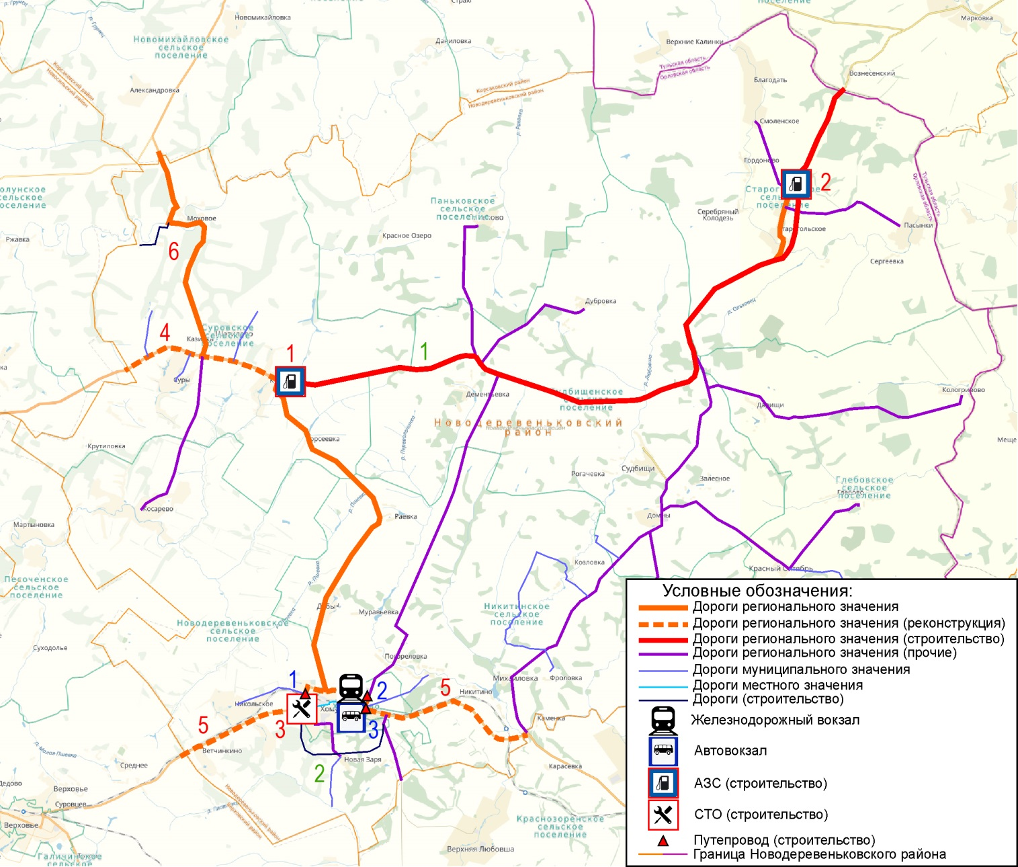
Рисунок 34 – Предлагаемые к реализации мероприятия на УДС
Новодеревеньковского района к 2030 году

В результате реализации мероприятий до 2030 года увеличится связность УДС района и сокращается время в пути следования между населенными пунктами района.
Показатель среднего времени реализации корреспонденций в перспективной модели Новодеревеньковского района 2030 года для индивидуального транспорта с учетом задержек составил 24,9 минут.
На рисунке 35-38 представлены картограммы нагрузки и загрузки модели со сценарием развития на 2030 год.

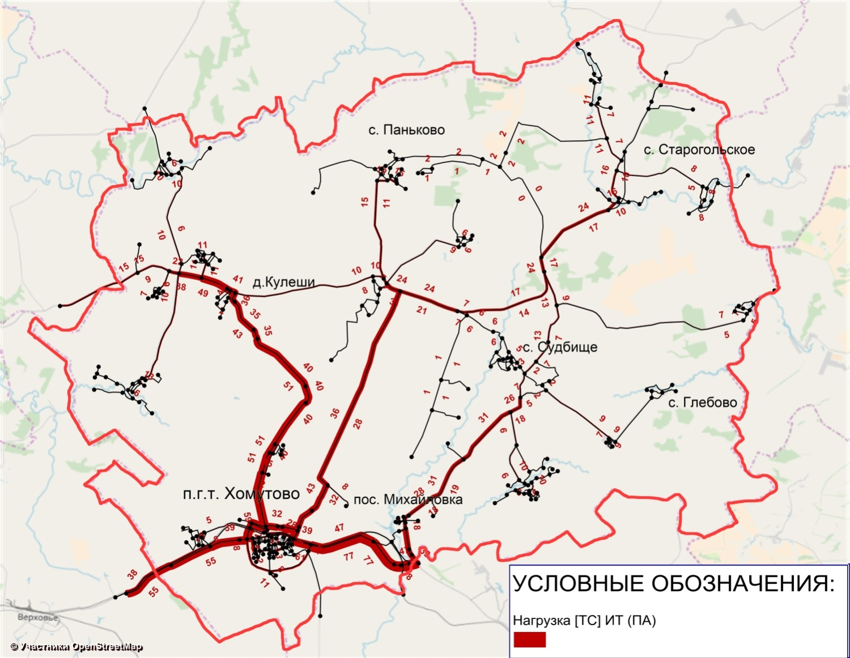
Рисунок 35 – Рассчитанная нагрузка на УДС Новодеревеньковского района
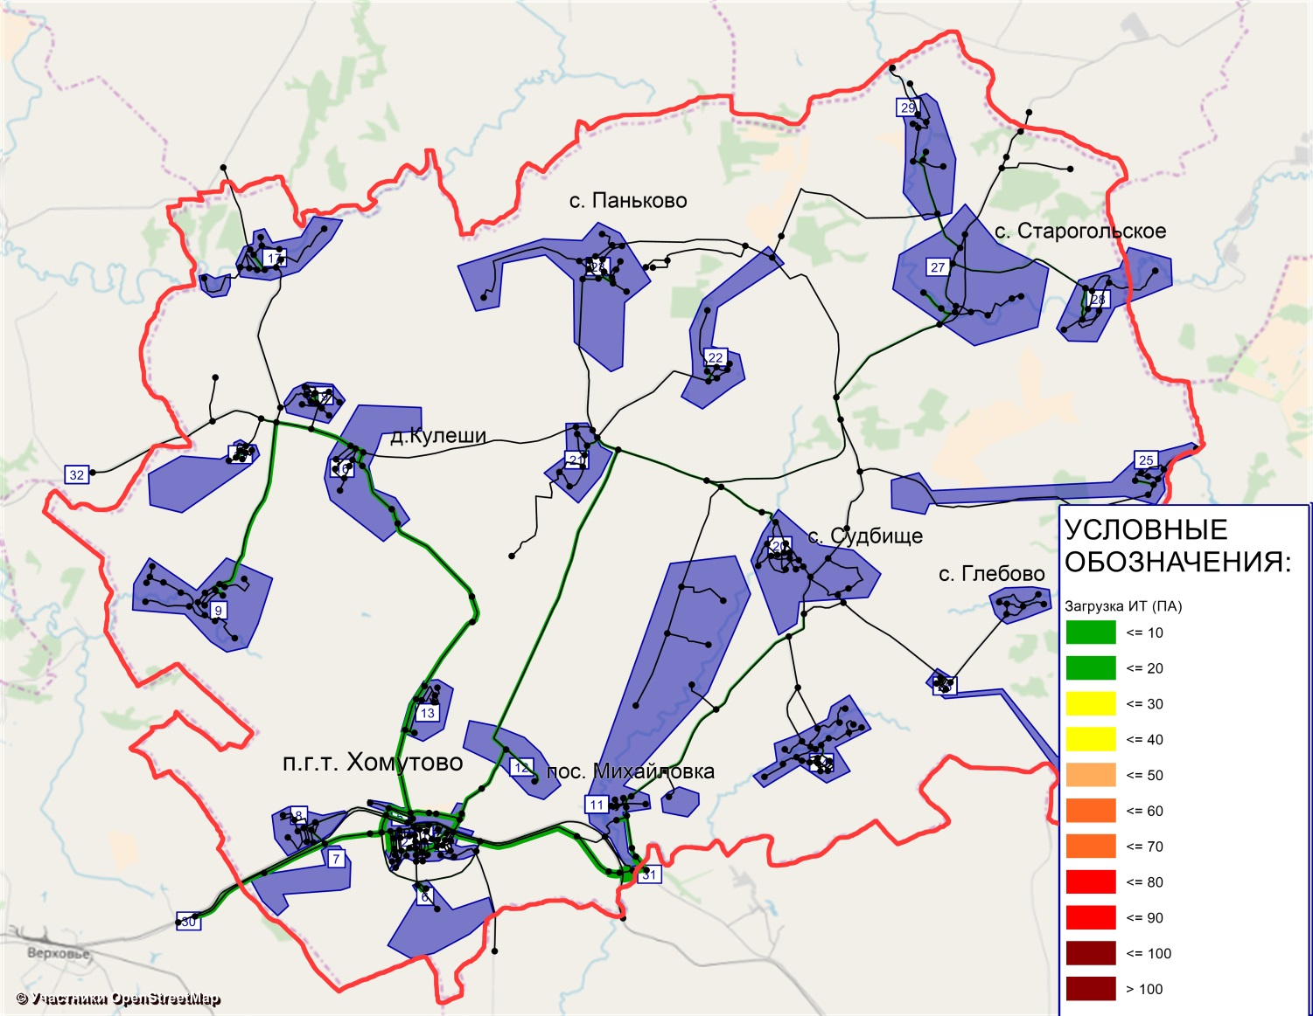
Рисунок 36 – Рассчитанная загрузка УДС Новодеревеньковского района
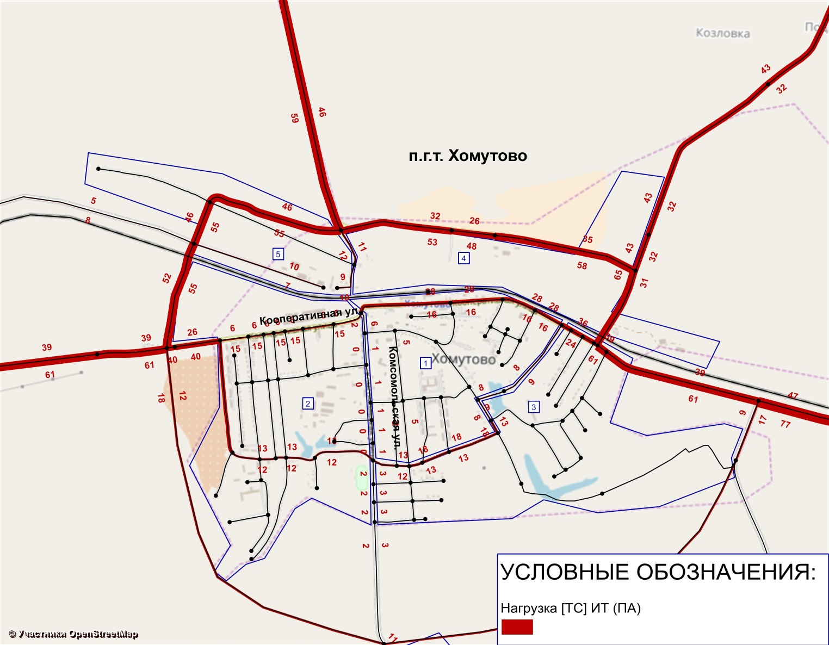
Рисунок 37 – Рассчитанная нагрузка УДС пассажирского и индивидуального транспорта в п.г.т. Хомутово, выполненная в PTV Visum
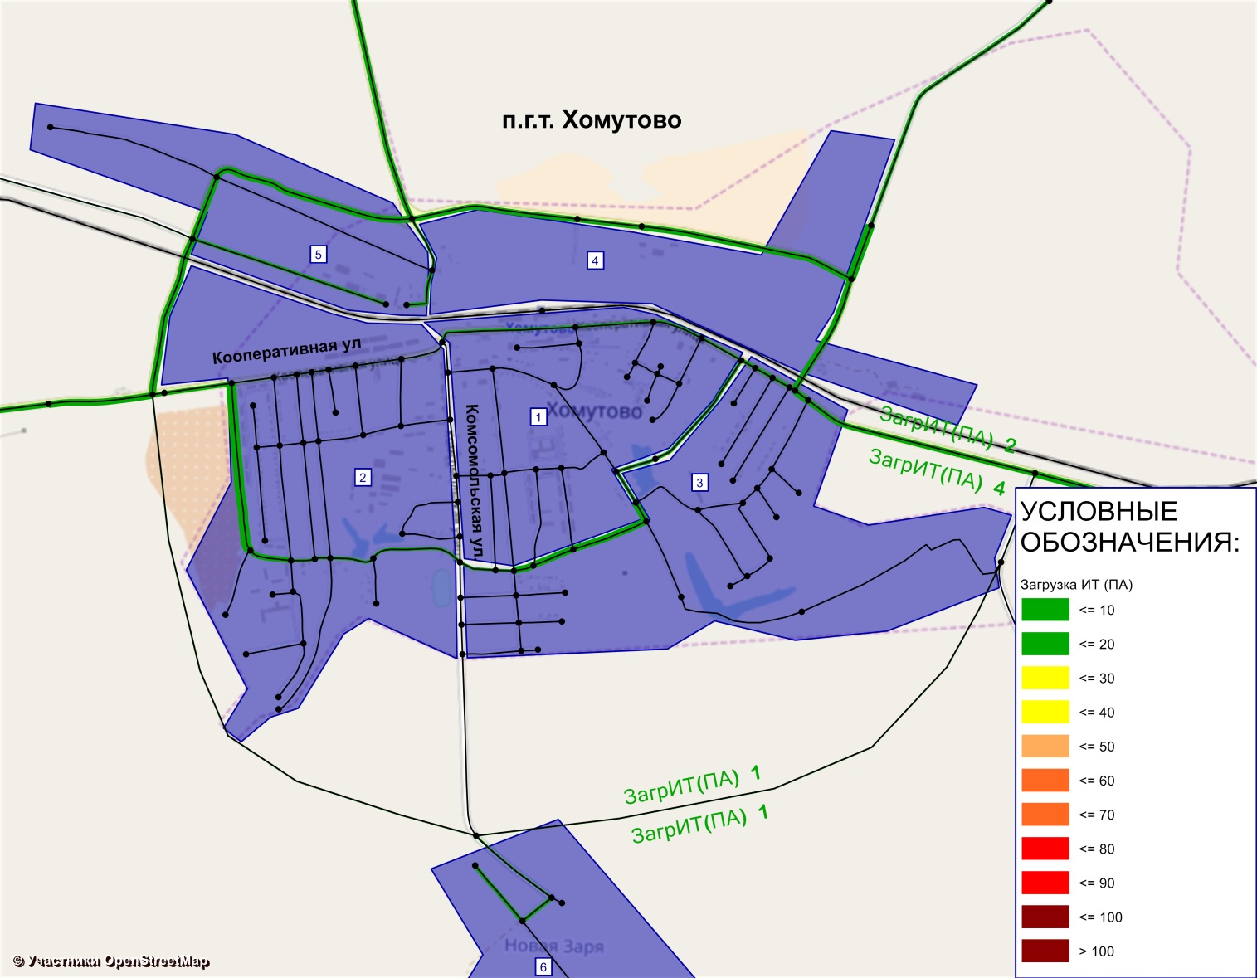
Рисунок 38 – Рассчитанная загрузка УДС пассажирского и индивидуального транспорта в п.г.т. Хомутово, выполненная в PTV Visum

Анализ результатов моделирования на 2030 год показывает незначительное снижение нагрузки на участках УДС при следовании к п.г.т. Хомутово. Это связанно с тем, что на территории Новодеревеньковского района не прогнозируется значительное увеличение потока ТС к 2030 году. Общий уровень загруженности сети остается крайне низким.

3 РАЗРАБОТКА МЕРОПРИЯТИЙ В РАМКАХ КСОДД
Согласно приказа Минтранса России от 17.03.2015 № 43 «Об утверждении Правил подготовки проектов и схем организации дорожного движения» КСОДД разрабатывает и утверждается на срок не менее 15 лет либо на срок действия документов стратегического планирования на территории, в отношении которой осуществляется разработка КСОДД. Так в рамках КСОДД Новодеревеньковского района в соответствие со сроками реализации документов стратегического и территориального развития применительных к территории муниципального района расчетным сроком был определен 2031 года с выделением мероприятий краткосрочной перспективы до 2023 года.

3.1 Разработка мероприятий по развитию УДС и организация движения транспорта

3.1.1 Реконструктивно-планировочные мероприятия
Реконструктивно-планировочные мероприятия в части модернизации и развития автодорог представлены в таблице 25.
Таблица 25 – Реконструктивно-планировочные мероприятия в части модернизации и развития транспортного комплекса
№  п/п | Наименование мероприятия
Городское поселение Хомутово
1 | Строительство южной окружной автомобильной дороги в обход п.г.т.Хомутово
2 | Строительство путепровода на пересечении северной окружной а/д (54К-242) с железной дорогой в п.г.т.Хомутово
3 | Строительство путепровода на пересечении северной окружной а/д (54К-242) с железнодорожной веткой в районе ул. Октябрьской, 101 (п.г.т.Хомутово)
4 | Строительство путепровода на пересечении северной окружной а/д (54К-242) с железной дорогой в районе ул. Кооперативной (п.г.т.Хомутово)
5 | Реконструкция участка автомобильной дороги общего пользования Орел - Ефремов (на участке Залегощь - Ефремов (до границы Орловской области) со строительством обхода городского поселения Залегощь

Реконструктивно-планировочные мероприятия в части модернизации и развития автодорог не будут способствовать резкому изменению в характере перераспределения транспортных потоков в краткосрочной перспективе, так как запаса их пропускной способности хватает для того, чтобы справиться с прогнозируемой интенсивностью движения транспорта.

3.1.2 Организационные мероприятия
Организационные мероприятия (в целях ликвидации затруднений в движении транспортных потоков в п.г.т. Хомутово) представлены в таблице 26 и на рисунке 39.
Таблица 26 – Организационные мероприятия
№  п/п | Наименование мероприятия
Городское поселение Хомутово
1 | Разработка проекта организации дорожного движения п.г.т..Хомутово
2 | Реконструкция светофорного объекта в соответствии с ГОСТ Р52282-2004 (ул. Кооперативная – пер. Почтовый)
3 | Установка дорожных знаков «Пересечение главной и второстепенной дороги», «Главная дорога», «Уступи дорогу» на перекрестке ул.Кооперативная – ул.Заводская
4 | Установка дорожных знаков «Пересечение главной и второстепенной дороги», «Главная дорога», «Уступи дорогу» на перекрестке ул.Кооперативная – пер.Почтовый
5 | Установка барьера транспортного магистрального типа «Лежачий полицейский» ул.Кооперативная (в районе магазина «Пятерочка»)
6 | Установка барьера транспортного магистрального типа «Лежачий полицейский» на ул.Советская с 2-х сторон от пересечения с ул.Панфилова
7 | Установка дорожных знаков «Главная дорога», «Уступи дорогу» на ул.Заводская в районе пересечения с окружной а/д п.г.т.. Хомутово
8 | Установка дорожных знаков «Пересечение главной и второстепенной дороги», «Главная дорога», «Уступи дорогу» на перекрестке ул.Пионерская – ул.Первомайская

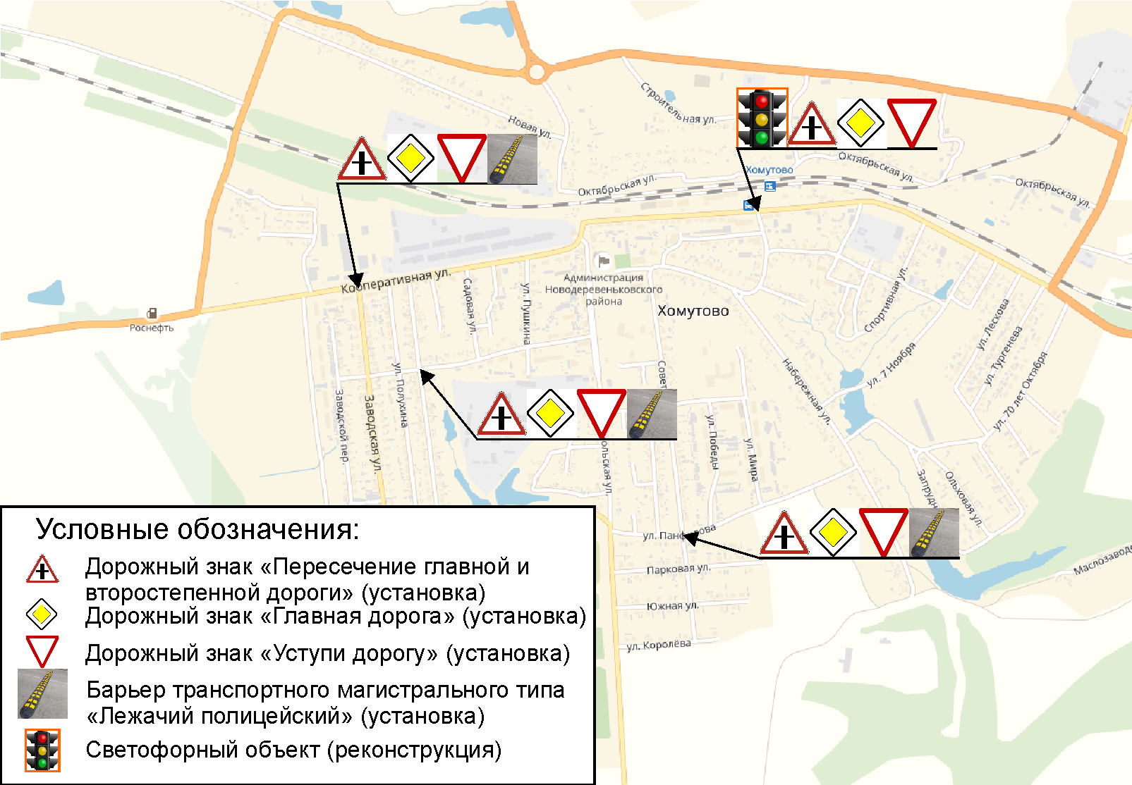
Рисунок 39 – Схема организационных мероприятий на территории района

3.2 Мероприятия по организации движения грузового транспорта
Основные грузовые потоки в Новодеревеньковском муниципальном районе проходят по региональной автомобильной дороге 54 ОП Р3 54К-6 «Залегощь-Верховье-Хомутово-Красная Заря», соединяющая районный центр с центром области и соседними районами.
Существующие маршруты движения грузового транспорта на территории Новодеревеньковского муниципального района в рамках КСОДД сохраняются.
С целью снижения нагрузки на УДС района, в рамках КСОДД предлагается ввести ограничения движения грузового транспорта по территориям населенных пунктов путем введения ограничений на движения грузовых транспортных средств с максимально допустимой массой более 8 т. С этой целью предлагается установка запрещающих дорожных знаков 3.4 «Движение грузовых автомобилей с разрешенной максимальной массы более 8 тонн запрещено».
Таблица 27 – Мероприятия по организации движения грузового транспорта на территории Новодеревеньковского муниципального района
№  п/п | Наименование мероприятия
Городское поселение Хомутово
1 | Установка запрещающих дорожных знаков 3.4 «Движение грузовых автомобилей с разрешенной максимальной массы более 8 тонн запрещено» на въездах в п.г.т. Хомутово (3 знака)
2 | Организация пункта весового контроля а/д 54 ОП Р3 54К-6 «Залегощь-Верховье-Хомутово-Красная Заря» в н.п. Елагино.

На рисунке 40 представлена схема мероприятий по организации движения грузового транспорта на территории Новодеревеньковского муниципального района.

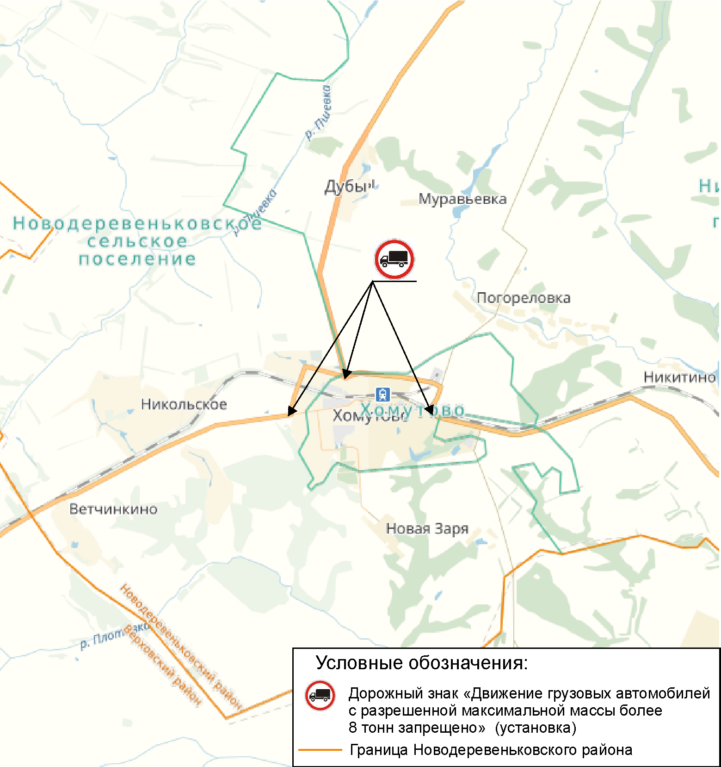
Рисунок 40 – Схема мероприятий по организации движения
грузового транспорта

3.3 Разработка мероприятий по оптимизации системы пассажирских перевозок
С целью оптимизации маршрутной сети транспорта общего пользования Новодеревеньковского муниципального района в рамках КСОДД предлагается разработка «Проекта оптимизации сети общественного транспорта Новодеревеньковского муниципального района», который будет включать в себя мероприятия по совершенствованию пассажирских перевозок и повышение транспортной доступности населенных пунктов района.
В рамках КСОДД предлагается обустройство и реконструкция имеющихся остановок общественного транспорта, реконструкция автостанции в п.г.т. Хомутово.
Мероприятия по оптимизации системы пассажирских перевозок в Новодеревеньковском муниципальном районе представлены в таблице 28.
Таблица28– Мероприятия по оптимизации системы пассажирских перевозок в Новодеревеньковском муниципальном районе
№  п/п | Наименование мероприятия
1 | Разработка Проекта оптимизации общественного транспорта Новодеревеньковского муниципального района
2 | Развитие маршрутной сети пригородных пассажирских перевозок. Проведения натурных обследований пассажиропотоков на общественном транспорте Новодеревеньковского муниципального района
Городское поселениеХомутово
3 | Обустройство и реконструкция остановок общественного транспорта: ООТ «Маслозавод»
4 | Реконструкция автостанции в п.г.т.Хомутово
5 | Капитальный ремонт проезжей части площади перед территорией автовокзала п.г.т.Хомутово

На рисунке 41 представлена схема мероприятий по оптимизации пассажирских перевозок на территории Новодеревеньковского муниципального района
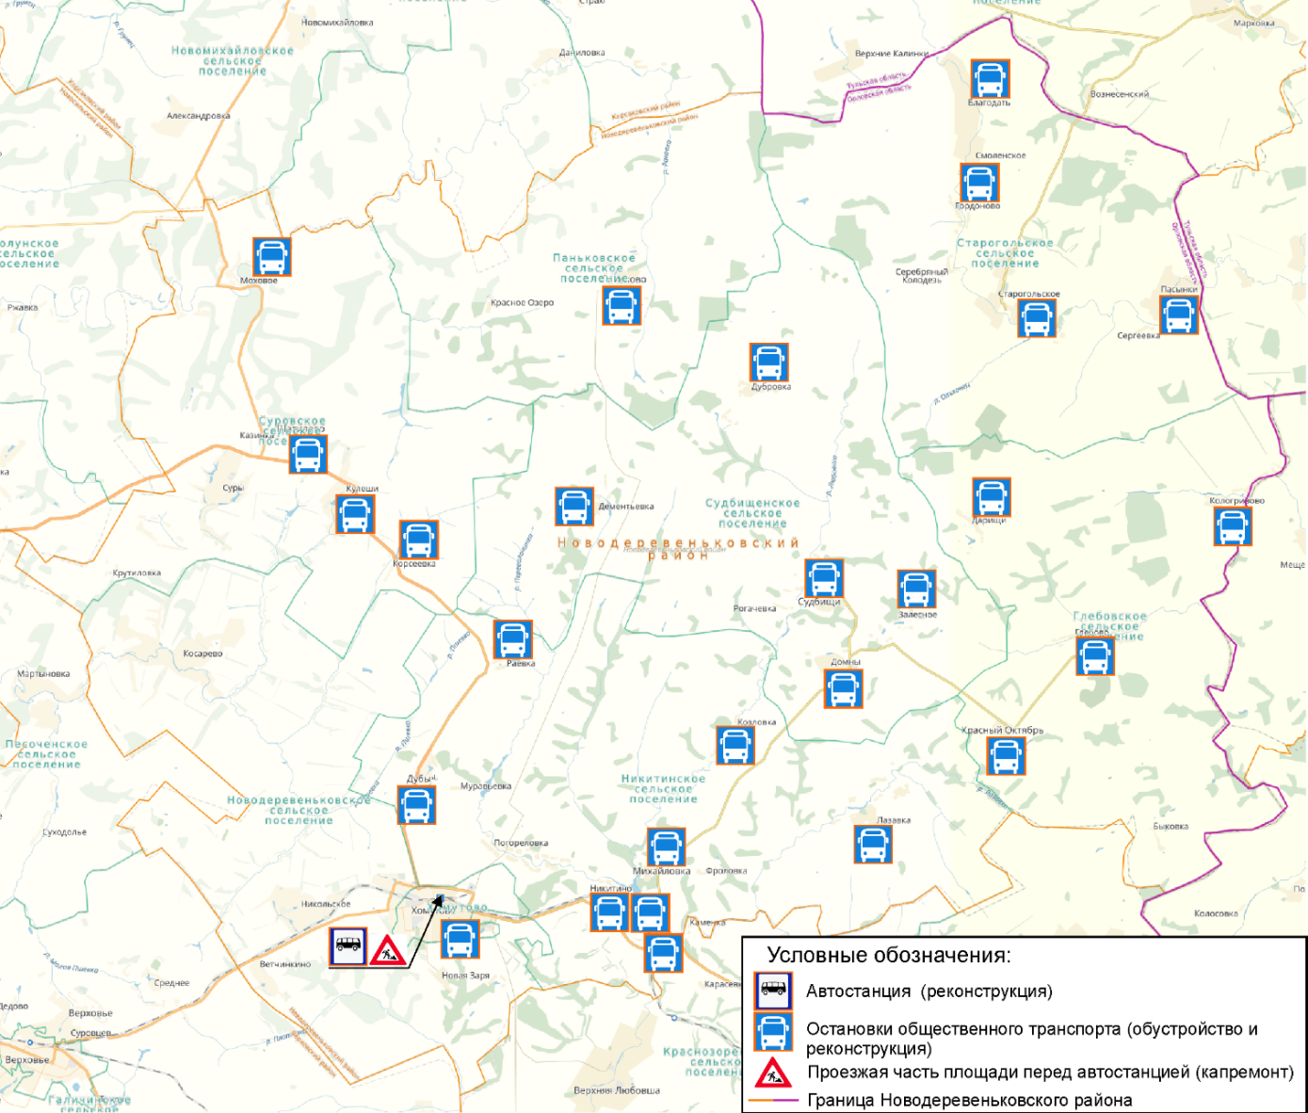
Рисунок 41 – Схема мероприятий по оптимизации пассажирских перевозок

3.4 Разработка мероприятий по совершенствованию условий велосипедного и пешеходного движения
Основные потоки пешеходного движения на территории поселений района планируется организовать по взаимоувязанной системе пешеходных улиц, пешеходных дорожек, тротуаров и направить к местам приложения труда, социального обслуживания населения, центрам культурно-бытового назначения, остановочным пунктам общественного транспорта. Велосипедное движение планируется осуществлять по дорогам и тротуарам УДС Новодеревеньковского муниципального района.
Проанализировав данные по развитию инфраструктуры, в рамках КСОДД предлагается организация тротуаров с целью совершенствования и повышения безопасности пешеходного движения на территории населенных пунктов. Планируемые к строительству объекты пешеходной инфраструктуры представлены в таблице 29.
Таблица 29–Планируемые к строительству объекты пешеходной инфраструктуры
№  п/п | Наименование мероприятия
Городское поселение Хомутово
1 | Устройство пешеходных тротуаров по ул. Заводская в п.г.т. Хомутово. Протяженность 1,0 км.
2 | Устройство пешеходных тротуаров по ул. Первомайская в п.г.т. Хомутово. Протяженность 0,9 км.
3 | Устройство пешеходных тротуаров по ул.Пионерская в п.г.т. Хомутово. Протяженность 1,5 км.
4 | Устройство пешеходных тротуаров по ул. Комсомольская в п.г.т. Хомутово. Протяженность 0,9 км.
5 | Устройство пешеходных тротуаров по ул. Советская в п.г.т. Хомутово. Протяженность 1,2 км.
6 | Устройство пешеходных тротуаров по ул. Набережная в п.г.т. Хомутово. Протяженность 1,4 км.

На рисунке 42 представлена схема мероприятий по развитию пешеходного движения на территории Новодеревеньковского муниципального района.
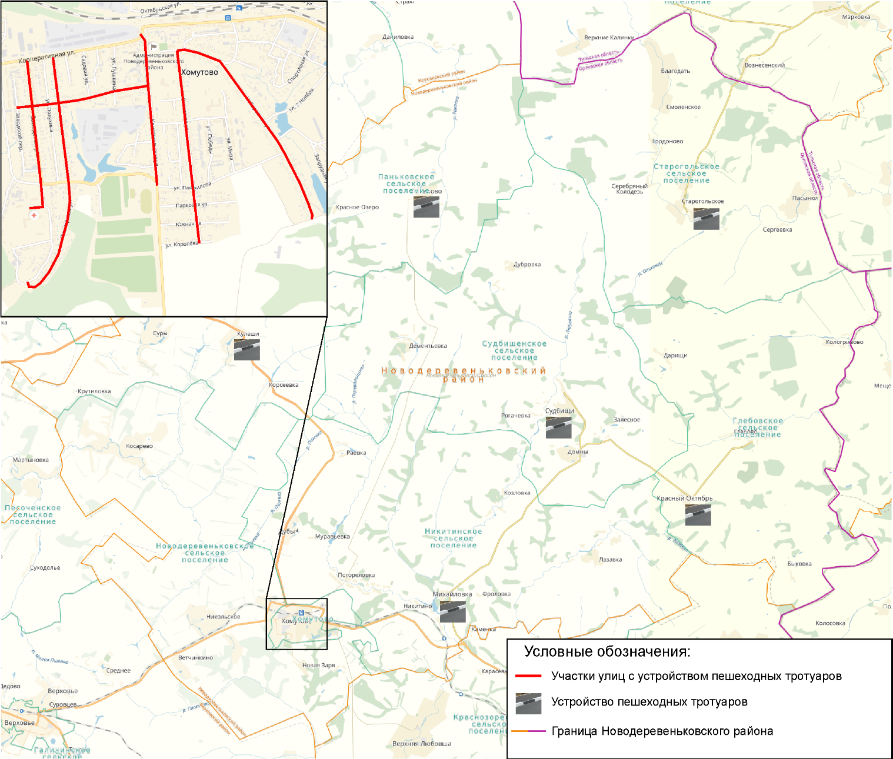
Рисунок 42 – Схема мероприятий по развитию пешеходного движения

3.5 Разработка мероприятий по повышению общего уровня безопасности дорожного движения
Проанализировав данные по развитию инфраструктуры района, в рамках КСОДД, предлагается следующие мероприятия с целью повышения общего уровня безопасности дорожного движения (таблица 30).
Таблица 30– Мероприятия по повышению общего уровня безопасности дорожного движения
№  п/п | Наименование мероприятия
Городское поселение Хомутово
1 | Устройство пешеходного перехода на ул. Кооперативная в районе ООТ (пересечение с ул. Заводская)
2 | Устройство пешеходного перехода на ул. Советская в районе д.25
3 | Реконструкция пешеходного тротуара вдоль проезжей части на ул. Кооперативная (от ул. Энергетиков до ул. Комсомольская и от пер. Почтовый до пер. Больничный). Протяженность – 1,2 км
4 | Устройство пешеходного перехода на ул. Кооперативная в районе ООТ (пересечение с ул. Тургенева)
5 | Установка камер фото-, видео- фиксации нарушений скоростного режима на а/д 54 ОП Р3 54К-6 «Залегощь-Верховье-Хомутово-Красная Заря» на въезде в п.г.т. Хомутово
6 | Установка камер фото-, видео- фиксации нарушений скоростного режима на а/д 54 ОП Р3 54К-6 «Залегощь-Верховье-Хомутово-Красная Заря» на выезде из п.г.т. Хомутово

На рисунке 43 представлена схема мероприятий по повышению общего уровня безопасности дорожного движения на территории Новодеревеньковского муниципального района.
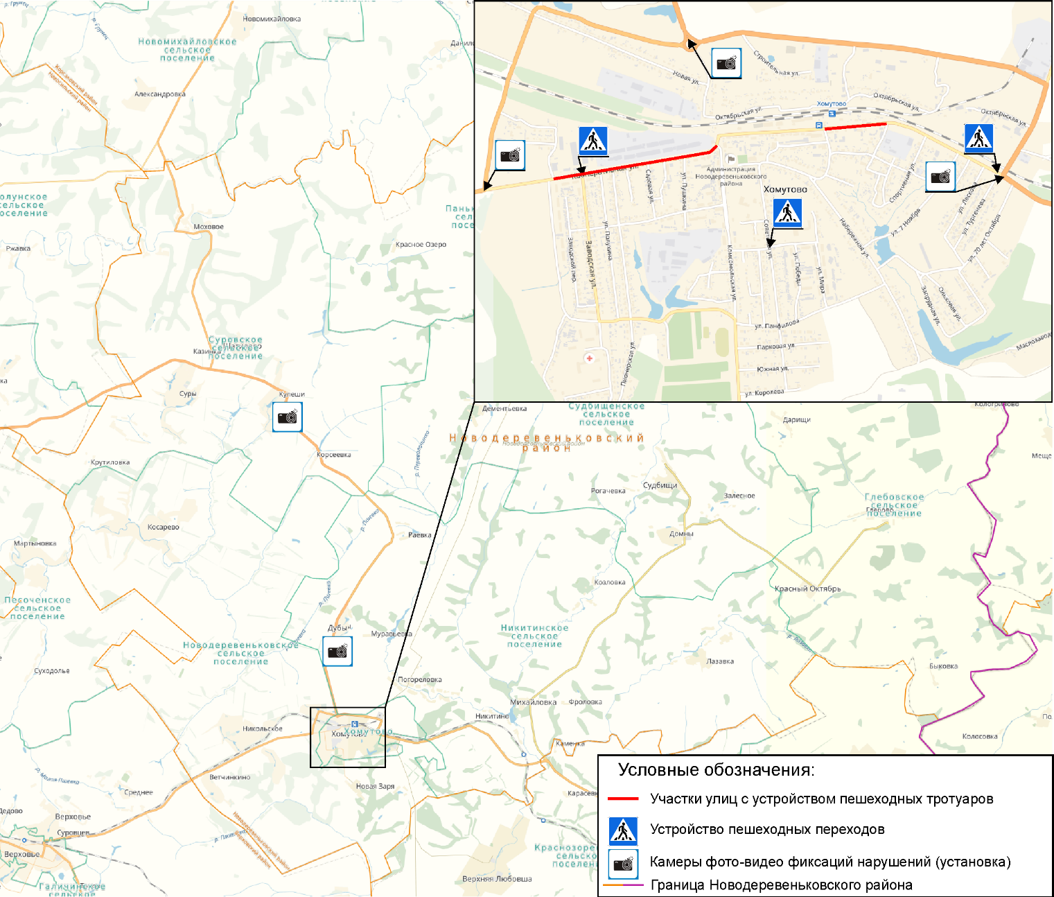
Рисунок 43 – Схема мероприятий по повышению общего уровня безопасности дорожного движения на территории района

3.6 Разработка мероприятий по оптимизации парковочного пространства
В результате анализа существующего положения парковочного пространства, выявлен дефицит мест для постоянного хранения автотранспорта. Для решения проблемы хранения автотранспорта предлагается устройство нормативных гостевых автостоянок в жилой и общественно-деловой застройке (при реконструкции и новом строительстве).
Дефицита мест для временного хранения автомобилей в Новодеревеньковском муниципальном районе не выявлено. Однако, имеется необходимость упорядочения парковок для временного хранения, ввиду того, что зачастую парковка у объектов притяжения и вдоль УДС не организована должным образом и наблюдается хаотичная постановка транспортных средств, что приводит к снижению пропускной способности сети улиц и дорог и снижению безопасности дорожного движения.
Кроме того, предполагается закрепление в местных нормативах градостроительного проектирования необходимость обеспечения новой и реконструируемой жилой застройки машино-местами в гаражах и на стоянках в пределах 300м по принципу: «одна квартира – одна машина».
Мероприятия по организации парковочного пространства в Новодеревеньковском муниципальном районе представлены в таблице 31.
Таблица 31 – Мероприятия по организации парковочного пространства
№  п/п | Наименование мероприятия
Городское поселение Хомутово
1 | Устройство нормативных гостевых автостоянок в жилой и общественно-деловой застройке (при реконструкции и новом строительстве)
2 | Закрепление в местных нормативах градостроительного проектирования необходимости обеспечения новой и реконструируемой жилой застройки машино-местами в гаражах и на стоянках в пределах 300м по принципу: «одна квартира – одна машина»

Указанные мероприятия снизят дефицит мест для постоянного хранения автотранспорта, повысят безопасность дорожного движения в районах объектов притяжения и позволят упорядочить парковку транспортных средств на основных улицах Новодеревеньковского муниципального района.

3.7 Разработка Программы взаимоувязанных мероприятий по развитию транспортной системы и оптимизации схемы организации дорожного движения
Программа взаимоувязанных мероприятий по развитию транспортной системы и оптимизации схемы организации дорожного движения представлена в таблице 32.
Таблица 32 – Программа взаимоувязанных мероприятий по развитию транспортной системы и оптимизации схемы организации дорожного движения на территории Новодеревеньковского муниципального района в рамках КСОДД
№ п/п | Мероприятие | Технические характеристики
Городское поселение Хомутово
1 | Строительство южной окружной автомобильной дороги в обход п.г.т.Хомутово | Строительство, протяженность 7,5 км, IV категория.
2 | Строительство путепровода на пересечении северной окружной а/д (54К-242) с железной дорогой в п.г.т.Хомутово | Строительство, протяженность 0,3 км.
3 | Строительство путепровода на пересечении северной окружной а/д (54К-242) с железнодорожной веткой в районе ул. Октябрьской, 101 (п.г.т.Хомутово) | Строительство, протяженность 0,2 км.
4 | Строительство путепровода на пересечении северной окружной а/д (54К-242) с железной дорогой в районе ул. Кооперативной (п.г.т.Хомутово) | Строительство, протяженность 0,3км.
5 | Реконструкция участка автомобильной дороги общего пользования Орел - Ефремов (на участке Залегощь - Ефремов (до границы Орловской области) со строительством обхода городского поселения Залегощь | Реконструкция IV категория, протяженность – 74,2 км.

СПИСОК ИСПОЛЬЗУЕМЫХ ИСТОЧНИКОВ
- ВСН 45-68 «Инструкция по учету движения транспортных средств на автомобильных дорогах».
- ОДН 218.006-2002 «Правила диагностики и оценки состояния автомобильных дорог».
- Рекомендации по обеспечению безопасности движения на автомобильных дорогах» № ОС-557-р от 24.06.2002 г.
- ГОСТ Р 50597-93. «Автомобильные дороги и улицы. Требования к эксплуатационному состоянию, допустимому по условиям обеспечения безопасности дорожного движения».
- ГОСТ Р 52398-2005. «Классификация автомобильных дорог. Параметры и требования».
- ГОСТ Р 52399-2005. «Геометрические элементы автомобильных дорог».
- ГОСТ Р 52765-2007. «Дороги автомобильные общего пользования. Элементы обустройства. Классификация».
- ГОСТ Р 52766-2007. «Дороги автомобильные общего пользования. Элементы обустройства. Общие требования».
- ГОСТ Р 52767-2007. «Дороги автомобильные общего пользования. Элементы обустройства. Методы определения параметров».
- ГОСТ Р 51256-99. «Технические средства организации дорожного движения. Разметка дорожная. Типы и основные параметры. Общие технические требования».
- ГОСТ Р 52606-2006. «Технические средства организации дорожного движения. Классификация дорожных ограждений».
- ГОСТ Р 52607-2006. «Ограждения дорожные удерживающие боковые для автомобилей».
- ГОСТ Р 51256-99. «Технические средства организации дорожного движения. Разметка дорожная. Типы и основные параметры. Общие технические требования».
- ГОСТ Р 52282-2004 «Технические средства организации дорожного движения. Светофоры дорожные. Типы, основные параметры, общие технические».
- ОДМ 218.2.020-2012 «Методические рекомендации по оценке пропускной способности автомобильных дорог». – М.: Информавтодор. - 143 с.
- ОСТ 218.1.002-2003 «Автобусные остановки на автомобильных дорогах. Общие технические требования».
- Якимов М.Р. Транспортное планирование: создание транспортных моделей городов: монография / М.Р. Якимов. – М.: Логос, 2013. – 188 с
- Федеральная целевая программа «Развитие транспортной системы России (2010 – 2020 годы)».
- Схема территориального планирования Новодеревеньковского муниципального района Орловской области.
- Генеральный план Новодеревеньковского муниципального района Орловской области.
- Стратегия социально-экономического развития Новодеревеньковского муниципального района Орловской области на период до 2030 года.
- Муниципальная программа «Развитие транспортной системы Новодеревеньковского муниципального района».
- Программа комплексного развития транспортной инфраструктуры населенных пунктов Новодеревеньковского муниципального района.

